# 第11章 热学

## 选考部分

### **选修3－3**

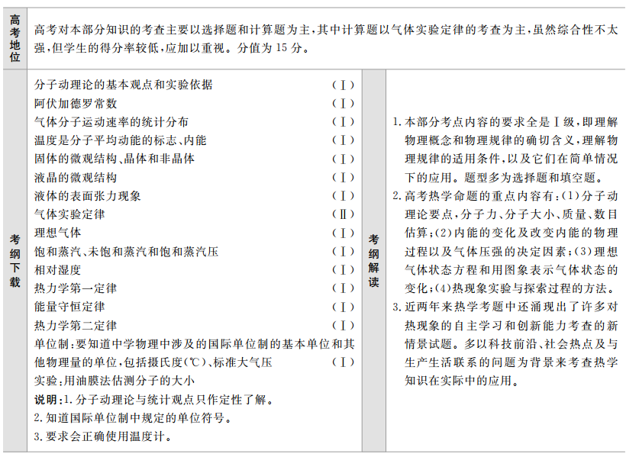

# 第1讲 分子动理论 内能

## 板块一 主干梳理·对点激活

### 知识点1 分子动理论 Ⅰ

1．物体是由大量分子组成的

（1）分子的大小

①分子直径：数量级是10-10 m；

②分子质量：数量级是10-26 kg；

③测量方法：油膜法。

（2）阿伏加德罗常数

1 mol任何物质所含有的粒子数，*N*A = 6.02×1023 mol－1。

2．分子做永不停息地无规则运动

（1）扩散现象

①定义：不同物质能够彼此进入对方的现象。

②实质：不是外界作用引起的，也不是化学反应的结果，而是由物质分子的无规则运动产生的。

（2）布朗运动

①定义：悬浮在液体中的微粒的永不停息地无规则运动。

②成因：液体分子无规则运动，对固体微粒碰撞不平衡造成的。

③特点：永不停息，无规则；微粒越小，温度越高，布朗运动越显著。

④结论：反映了液体分子的无规则运动。

（3）热运动

①定义：分子永不停息地无规则运动。

②特点：温度越高，分子无规则运动越激烈。

3．分子间的相互作用力

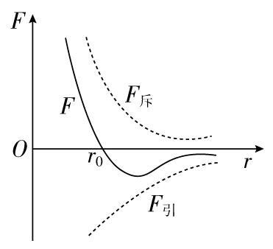

（1）引力和斥力同时存在，都随分子间距离的增大而减小，随分子间距离的减小而增大，斥力比引力变化更快。

（2）分子力随分子间距离的变化图象如图所示。

（3）分子力的特点

①*r* = *r*0时（*r*0的数量级为10－10 m），*F*引 = *F*斥，分子力*F* = 0；

②*r*＜*r*0时，*F*引＜*F*斥，分子力*F*表现为斥力；

③*r*＞*r*0时，*F*引＞*F*斥，分子力*F*表现为引力；

④*r*＞10*r*0时，*F*引、*F*斥迅速减为零，分子力*F* = 0。

4.统计规律

由于物体是由数量极多的分子组成的，各个分子的运动都是不规则的、带有偶然性，但从总体来看，大量分子的运动却有一定的规律，这种规律叫做统计规律。大量分子的集体行为遵从统计规律。

### 知识点2 温度是分子平均动能的标志、内能 Ⅰ

1．温度

一切达到热平衡的系统都具有相同的温度。

2．两种温标

摄氏温标和热力学温标。

关系：*T* = *t*＋273.15 *K*。

3．分子的动能

（1）分子动能是分子热运动所具有的动能；

（2）平均动能是所有分子热运动的动能的平均值，温度是分子热运动的平均动能的标志；

（3）分子热运动的总动能是物体内所有分子热运动动能的总和。

4．分子的势能

（1）定义：由于分子间存在着引力和斥力，所以分子具有由它们的相对位置决定的能。

（2）分子势能的决定因素

微观上——决定于分子间距离；

宏观上——决定于物体的体积。

5．物体的内能

（1）物体中所有分子的热运动动能与分子势能的总和叫物体的内能，内能是状态量。

（2）对于给定的物体，其内能大小与物体的温度和体积有关。

（3）物体的内能与物体的位置高低、运动速度大小无关。

（4）决定内能的因素

微观上：分子动能、分子势能、分子个数。

宏观上：温度、体积、物质的量（摩尔数）。

（5）改变物体的内能有两种方式

做功：当做功使物体的内能发生改变的时候，外界对物体做了多少功，物体内能就增加多少；物体对外界做了多少功，物体内能就减小多少。

热传递：当热传递使物体的内能发生改变的时候，物体吸收了多少热量，物体内能就增加多少；物体放出了多少热量，物体内能就减小多少。

### 知识点3 实验：用油膜法估测分子的大小

**实验目的**

1．了解本实验的实验原理及所需要的器材，了解实验的注意事项；

2．会正确测出一滴油酸酒精溶液中油酸的体积及形成油膜的面积；

3．会计算分子的大小，正确处理实验数据。

**实验原理**

利用油酸酒精溶液在平静的水面上形成单分子油膜，将油酸分子看作球形，测出一定体积油酸溶液在水面上形成的油膜面积，用*d* = 计算出油膜的厚度，其中*V*为一滴油酸溶液中纯油酸的体积，*S*为油膜面积，这个厚度就近似等于油酸分子的直径。

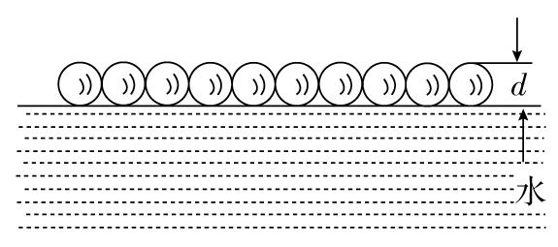

**实验器材**

清水、酒精、油酸、量筒、浅盘（边长约30～40 cm）、注射器（或滴管）、玻璃板（或有机玻璃板）、彩笔、痱子粉（石膏粉）、坐标纸、容量瓶（500 mL）。

**实验步骤**

1．用稀酒精溶液及清水清洗浅盘，充分洗去油污、粉尘，以免给实验带来误差。

2．配制油酸酒精溶液，取油酸1 mL，注入500 mL的容量瓶中，然后向容量瓶内注入酒精，直到液面达到500 mL刻线为止，摇动容量瓶，使油酸充分在酒精中溶解，这样就得到了500 mL含1 mL纯油酸的油酸酒精溶液。

3．用注射器或滴管将油酸酒精溶液一滴一滴地滴入量筒中，并记下量筒内增加一定体积*V*N时的滴数*N*。

4．根据*V*0 = 算出每滴油酸酒精溶液的体积*V*0。

5．向浅盘里倒入约2 cm深的水，并将痱子粉或石膏粉均匀地撒在水面上。

6．用注射器或滴管将油酸酒精溶液滴在水面上一滴。

7．待油酸薄膜的形状稳定后，将玻璃板（或有机玻璃板）放在浅盘上，并将油酸薄膜的形状用彩笔画在玻璃板上。

8．将画有油酸薄膜轮廓的玻璃板放在坐标纸上，算出油酸薄膜的面积*S*（求面积时以坐标纸上边长为1 cm的正方形为单位，计算轮廓内正方形的个数，不足半个的舍去，多于半个的算一个）。

9．根据油酸酒精溶液的配制比例，算出一滴溶液中纯油酸的体积*V*，并代入公式*d* = 算出油酸薄膜的厚度*d*。

10．重复以上实验步骤，多测几次油酸薄膜的厚度，求平均值，即为油酸分子的直径大小。

**注意事项**

1．油酸酒精溶液配制后不要长时间放置，以免改变浓度，产生误差；

2．注射器针头高出水面的高度应在1 cm之内，当针头靠水面很近（油酸酒精溶液未滴下之前）时，会发现针头下方的粉层已被排开，这是由于针头中酒精挥发所致，不影响实验效果；

3．实验之前要训练好滴法；

4．待测油酸面扩散后又收缩，要在稳定后再画轮廓，扩散后又收缩有两个原因：一是水面受油酸液滴冲击凹陷后又恢复，二是酒精挥发后液面收缩；

5．当重做实验时，水从盘的一侧边缘倒出，在这侧边缘会残留油酸，可用少量酒精清洗，并用脱脂棉擦去，再用清水冲洗，这样可保持盘的清洁；

6．从盘的中央加痱子粉，使粉自动扩散至均匀，这是由于以下两种因素所致：第一，加粉后水的表面张力系数变小，水将粉粒拉开；第二，粉粒之间的排斥。这样做比粉撒在水面上的实验效果好；

7．本实验只要求估算分子大小，实验结果数量级符合要求即可；

8．实验中所用的油酸及酒精都应取较纯药品，否则会影响结果。另外，实验中所有的容器必须洁净，不能有油污。

### 双基夯实

**一、思维辨析**

1．布朗运动就是分子的运动。（ ）

2．分子间引力随分子间距离的增大而减小，分子间斥力随分子间距离的增大而增大。 （ ）

3．分子力减小时，分子势能也一定减小。（ ）

4．物体的机械能减小时，内能不一定减小。（ ）

答案　1.×　2.×　3.×　4.√

**二、对点激活**

1. [微观量的估算]已知地球的半径为6.4×103 km，水的摩尔质量为1.8×10-2 kg/mol，阿伏加德罗常数为6.02×1023 mol-1。设想将1 kg水均匀地分布在地球表面，则1 cm2的地球表面上分布的水分子数目约为（ ）

（A）7×103个 （B）7×106个

（C）7×1010个 （D）7×1012个

解析　1 kg水中的水分子总数

*n* = *NA* = ×6.02×1023 = ×1026（个）

地球表面积

*S* = 4π*R*2 = 4×3.14×（6.4×106）2 m2≈5×1018 cm2，则1 cm2的地球表面上分布的水分子数*n*′ = ≈7×106个，故选项B正确。

1. [分子热运动与布朗运动的理解]关于布朗运动，以下说法正确的是（ ）

（A）布朗运动就是液体分子的扩散现象

（B）布朗运动就是固体小颗粒中分子的无规则运动，它说明分子永不停息地做无规则运动

（C）布朗运动是悬浮在液体中的固体小颗粒的无规则运动，它是液体分子无规则运动的反映

（D）扫地时，在阳光照射下，看到尘埃飞舞，这是尘埃在做布朗运动

解析　布朗运动是液体分子中固体颗粒的无规则热运动，并不是液体分子的无规则运动，但它反映了液体分子的无规则运动，所以A、B选项错误，C选项正确。尘埃在飞舞，是流动的气流对尘埃的作用，不是布朗运动，D选项错误。

1. [分子间作用力]清晨，草叶上的露珠是由空气中的水汽凝结成的水珠。这一物理过程中，水分子间的（ ）

（A）引力消失，斥力增大 （B）斥力消失，引力增大

（C）引力、斥力都减小 （D）引力、斥力都增大

解析　水汽凝结成水珠，分子间距减小，分子引力和斥力都随分子间距的减小而增大，所以D选项正确，A、B、C选项都是错误的。

1. [分子间作用力]（多选）两个相距较远的分子仅在分子力作用下由静止开始运动，直至不再靠近。在此过程中，下列说法正确的是（ ）

（A）分子力先增大，后一直减小

（B）分子力先做正功，后做负功

（C）分子动能先增大，后减小

（D）分子势能先增大，后减小

（E）分子势能和动能之和不变

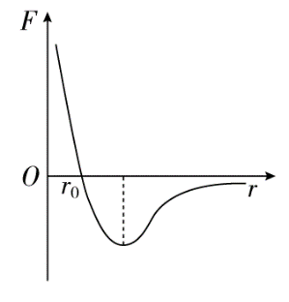解析　由分子动理论的知识，当两个相距较远的分子相互靠近，直至不能靠近的过程中，分子力先是表现为引力且先增大后减小，之后表现为分子斥力，一直增大，所以A选项错误。分子引力先做正功，然后分子斥力做负功，分子势能先减小再增大，分子动能先增大后减小，所以B、C选项正确，D选项错误。因为只有分子力做功，所以分子势能和分子动能的总和保持不变，E选项正确。

1. [物体的内能]相同质量的氧气和氦气，温度相同，下列说法正确的是（ ）

（A）每个氧分子的动能都比氦分子的动能大

（B）每个氦分子的速率都比氧分子的速率大

（C）两种气体的分子平均动能一定相等

（D）两种气体的分子平均速率一定相等

答案　*C*

解析　温度是分子平均动能的标志，温度相同的氧气和氦气，分子的平均动能相同，但不一定每个氧分子的动能都跟每个氦分子的动能相等，可能大，也可能小，也可能相等，所以A选项错误，C选项正确。由于两种气体的分子质量不相等，所以两种气体的分子平均速率也一定不相等，D选项错误，氦分子的质量较小，所以氦分子的平均速度较大，但每个氦分子的速率大小不确定，B选项也错误。

1. [物体的内能]下列说法中正确的是（ ）

（A）物体从外界吸收热量，物体的内能一定增加

（B）物体的温度升高，物体内所有分子的动能都增大

（C）在分子相互靠近的过程中，分子势能一定增大

（D）在分子相互远离的过程中，分子引力和斥力都减小

答案　D

解析　物体从外界吸收热量的同时，体积膨胀，对外界做功，气体的内能不一定增加，例如气体膨胀，选项A错误。物体的温度升高，分子的平均动能增加，但个别分子的动能可能不变或减小，选项B错误。如两个分子之间的距离大于平衡位置*r*0，在它们相互靠近的过程中，分子力表现为引力，做正功，分子势能减小，选项C错误，选项D正确。

1. [热力学定律]物体由大量分子组成，下列说法正确的是（ ）

（A）分子热运动越剧烈，物体内每个分子的动能越大

（B）分子间引力总是随着分子间的距离减小而减小

（C）物体的内能跟物体的温度和体积有关

（D）只有外界对物体做功才能增加物体的内能

答案　C

解析　分子热运动越剧烈，分子的平均动能越大，但不一定是每个分子的动能都大，故A错。分子间的引力和斥力都是随着分子间距离的减小而增大，故B错。物体的内能由物质的量、体积及温度决定，即所有分子动能和分子势能之和，故C正确。物体内能的变化由做功和热传递共同决定，故D错。

## 版块二 考点细研·悟法培优

### 考点1　微观量的估算　解题技巧

#### 1．考点解读

1．分子模型

物质有固态、液态和气态三种情况，不同物态下应将分子看成不同的模型。

（1）固体、液体分子一个一个紧密排列，可将分子看成球形或立方体形，如图所示。分子间距等于小球的直径或立方体的棱长，所以*d* = （球体模型）或*d* = （立方体模型）。

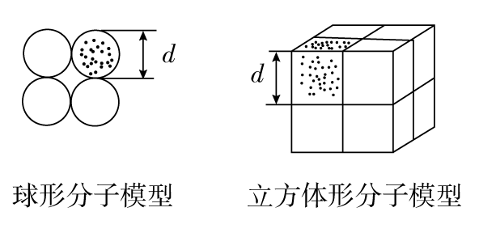

（2）气体分子不是一个一个紧密排列的，它们之间的距离很大，所以气体分子的大小不等于分子所占有的平均空间。如图所示，此时每个分子占有的空间视为棱长为*d*的立方体，所以*d* = 。

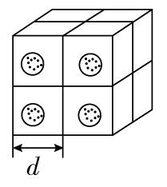

2．微观量：分子体积*V*0、分子直径*d*、分子质量*m*。

3．宏观量：物体体积*V*、摩尔体积*V*mol、物体的质量*M*、摩尔质量*M*mol、物体的密度*ρ*。

4．关系

（1）分子的质量：*m* = = 。

（2）分子的体积：*V*0 = = 。对气体，*V*0表示分子占据的空间。

（3）物体所含的分子数：*n* = ·*N*A = ·*N*A，

或*n* = ·*N*A = ·*N*A。

##### 2．典例示法

例1　用放大600倍的显微镜观察布朗运动，估计放大后的小颗粒（碳）体积为0.1×10-9 m3，碳的密度为2.25×103 kg/m3，摩尔质量是1.2×10-2 kg/mol，阿伏加德罗常数为6.02×1023 mol-1，则：

（1）该小碳粒含分子数约为多少个？（取一位有效数字）

（2）假设小碳粒中的分子是紧挨在一起的，试估算碳分子的直径。

解题探究：（1）求解分子大小时，常用哪两种模型？

提示：球形和立方体形。

（2）如何求小碳粒的实际体积？

提示：*V*实际 = 。

尝试解答　（1）5×1010个 （2）2.6×10-10m。

（1）设小颗粒棱长为*a*，放大600倍后，则其体积为*V* = （600*a*）3 = 0.1×10-9 m3。

实际体积为*V*′ = *a*3 = m3

质量为*m* = *ρV*′ = 1.0×10-15 kg

含分子数为*n* = *N*A = ×6.02×1023 = 5×1010（个）。

（2）将碳分子看成球体模型，则有 = π3 =

得*d* = = m = 2.6×10-10 m。

**总结升华**

微观量的求解方法

（1）分子的大小、分子体积、分子质量属微观量，直接测量它们的数值非常困难，可以借助较易测量的宏观量结合摩尔体积、摩尔质量等来估算这些微观量，其中阿伏加德罗常数是联系宏观量和微观量的桥梁和纽带。

（2）建立合适的物理模型，通常把固体、液体分子模拟为球形或小立方体形。气体分子所占据的空间则建立立方体模型。

##### 3．变式题组

1．（多选）若以*μ*表示水的摩尔质量，*V*表示在标准状态下水蒸气的摩尔体积，*ρ*表示在标准状态下水蒸气的密度，*N*A表示阿伏加德罗常数，*m*0、*V*0分别表示每个水分子的质量和体积，下面关系正确的有（ ）

（A）*N*A = （B）*ρ* = （C）*ρ*＜ （D）*m*0 =

答案　ACD

解析　由于*μ* = *ρV*，则*N*A = = ，变形得*m*0 = ，故

A、D选项正确。由于分子之间有空隙，所以*N*A*V*0＜*V*，水蒸气的密度为*ρ* = ＜，故B选项错误，C选项正确。

2．已知铜的摩尔质量为*M*（kg/mol），铜的密度为*ρ*（kg/m3），阿伏加德罗常数为*N*A（mol-1）。下列判断**错误**的是（ ）

（A）1 kg铜所含的原子数为

（B）1 m3铜所含的原子数为

（C）1个铜原子的质量为（kg）

（D）1个铜原子的体积为（m3）

答案　B

解析　1 kg铜所含的原子数*N* = *N*A = ，A选项正确。

同理1 m3铜所含的原子数*N* = *N*A = ，B选项错误。

1个铜原子的质量*m*0 = （kg），C选项正确。

1个铜原子的体积*V*0 = （m3），D选项正确。

### 考点2 分子力、分子势能与分子间距离的关系 拓展延伸

#### 1．考点解读

分子力与分子势能

|  |  |  |  |
| --- | --- | --- | --- |
| 名称  项目 | | 分子间的相互作用力*F* | 分子势能*E*p |
| 与分子间距  的关系图线 | | E:\电子稿\金版教程（魏）\2016\3.6\课件-物理（高三一轮书\39WLa216.tif | E:\电子稿\金版教程（魏）\2016\3.6\课件-物理（高三一轮书\39WLa217.tif |
| 随分子间距的变化情况 | *r*＜*r*0 | *F*引和*F*斥都随距离的增大而减小，随距离的减小而增大，*F*引＜*F*斥，*F*表现为斥力 | *r*增大，斥力做正功，分子势能减少。  *r*减小，斥力做负功，分子势能增加 |
| *r*＞*r*0 | *F*引和*F*斥都随距离的增大而减小，随距离的减小而增大，*F*引＞*F*斥，*F*表现为引力 | *r*增大，引力做负功，分子势能增加。  *r*减小，引力做正功，分子势能减少 |
| *r* = *r*0 | *F*引 = *F*斥，*F* = 0 | 分子势能最小，但不为零 |
| *r*＞10*r*0  （10－9m） | *F*引和*F*斥都已十分微弱，可以认为分子间没有相互作用力 | 分子势能为零 |

#### 2．典例示法

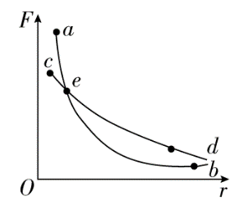例2 （多选）如图所示，纵坐标表示两个分子间引力、斥力的大小，横坐标表示两个分子间的距离，图中两条曲线分别表示两分子间引力、斥力的大小随分子间距离的变化关系，e为两曲线的交点，则下列说法正确的是（ ）

（A）ab为斥力曲线，cd为引力曲线，e点横坐标的数量级为10-10 m

（B）ab为引力曲线，cd为斥力曲线，e点横坐标的数量级为10-10 m

（C）若两个分子间距离增大，则分子势能也增大

（D）由分子动理论可知：温度相同的氢气和氧气，分子平均动能相同

（E）质量和温度都相同的氢气和氧气（视为理想气体），氢气的内能大

解题探究 （1）分子的引力和斥力随分子间距变化的规律？

提示：分子的引力和斥力都随分子间距的增大而减小。

（2）两曲线的交点表示什么？

提示：分子间引力和斥力相等。

尝试解答　选ADE。

在*F*­*r*图象中，随着距离的增大，斥力比引力变化的快，所以cd为引力曲线，ab为斥力曲线，当分子间的距离等于分子直径数量级时，引力等于斥力，e 点是平衡间距点，横坐标的数量级为10-10 m，选项B错误，选项A正确。如果分子间距大于平衡距离，分子力是引力，当两个分子间距离增大，分子力做负功，则分子势能也增大；如果分子间距小于平衡距离，分子力是斥力，当两个分子间距离增大，分子力做正功，则分子势能减小，选项C错误。温度是分子热运动平均动能的标志，故温度相同的氢气和氧气，分子平均动能相同，选项D正确。温度是分子热运动平均动能的标志，质量和温度都相同的氢气和氧气，单个分子平均动能相等，但氢气分子个数多，故氢气的内能大，选项E正确。

#### 总结升华

判断分子势能变化的两种方法

方法一：根据分子力做功判断。分子力做正功，分子势能减小；分子力做负功，分子势能增加。

方法二：利用分子势能与分子间距离的关系图线判断。如图所示。

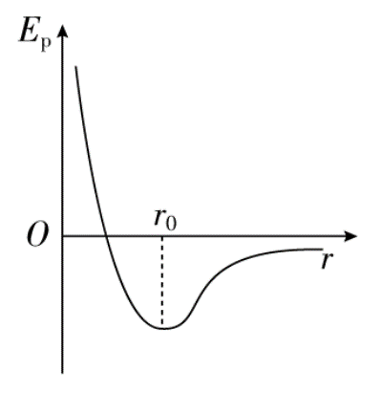

但要注意此图线和分子力与分子间距离的关系图线形状虽然相似，但意义不同，不要混淆。

#### 3．拓展题组

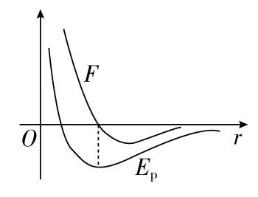1．如图所示，用*F*表示两分子间的作用力，用*E*p表示分子间的分子势能，在两个分子之间的距离由10*r*0变为*r*0的过程中（ ）

（A）*F*不断增大，*E*p不断减小

（B）*F*先增大后减小，*E*p不断减小

（C）*F*不断增大，*E*p先增大后减小

（D）*F*、*E*p都是先增大后减小

答案　B

解析　由图可知分子间距离由10*r*0减小到*r*0的过程中，分子力表现为引力，先增大后减小，而分子势能一直减小，因此B选项正确，A、C、D选项都是错误的。

2.（多选）关于分子间的相互作用力，以下说法中正确的是（ ）

（A）当分子间的距离*r* = *r*0时，分子力为零，说明此时分子间既不存在引力，也不存在斥力

（B）分子力随分子间距离的变化而变化，当*r*＞*r*0时，随着距离的增大，分子间的引力和斥力都增大，但引力比斥力增大得快，故分子力表现为引力

（C）当分子间的距离*r*＜*r*0时，随着距离的减小，分子间的引力和斥力都增大，但斥力比引力增大得快，故分子力表现为斥力

（D）当分子间的距离*r*＞10-9 m时，分子间的作用力可以忽略不计

答案　CD

解析　当分子间距离*r* = *r*0时，分子间引力和斥力大小相等，分子力为零，并不是不存在斥力和引力，A选项是错误的。当*r*＞*r*0时，随着分子间距离的增大，分子间的引力和斥力都减小，但斥力比引力减小的更快，故表现为引力，所以B选项是错误的。当*r*＜*r*0时，随着分子距离的减小，分子间的引力和斥力都增大，但斥力比引力增加的更快，故分子力表现为斥力，所以C选项正确。当分子间距*r*＞10－9 m时，分子间的引力、斥力都减的很小，可以忽略不计，所以分子力也就忽略不计。

### 考点3　物体的内能　对比分析

#### 1．考点解读

1.物体的内能与机械能的比较

|  |  |  |
| --- | --- | --- |
| 名称  比较 | 内能 | 机械能 |
| 定义 | 物体中所有分子热运动动能与分子势能的总和 | 物体的动能、重力势能和弹性势能的统称 |
| 决定  因素 | 与物体的温度、体积、物态和分子数有关 | 跟宏观运动状态、参考系和零势能点的选取有关 |
| 量值 | 任何物体都有内能 | 可以为零 |
| 测量 | 无法测量 | 可测量 |
| 本质 | 微观分子的运动和相互作用的结果 | 宏观物体的运动和相互作用的结果 |
| 运动  形式 | 热运动 | 机械运动 |
| 联系 | 在一定条件下可以相互转化，能的总量守恒 | |

2.温度、内能、热量、功的比较

|  |  |  |  |  |
| --- | --- | --- | --- | --- |
| 概念 | 温度 | 内能（热能） | 热量 | 功 |
| 含义 | 表示物体的冷热程度，是物体分子平均动能大小的标志，它是大量分子热运动的集体表现，对个别分子来说，温度没有意义 | 物体内所有分子动能和势能的总和，它是由大量分子的热运动和分子的相对位置所决定的能 | 是热传递过程中内能的改变量，热量是用来量度热传递过程中内能转移的多少 | 做功过程是机械能或其他形式的能和内能之间的转化过程 |
| 联系 | 温度和内能是状态量，热量和功则是过程量。热传递的前提条件是存在温差，传递的是热量而不是温度，实质上是内能的转移 | | | |

#### 2．典例示法

例3　关于物体的内能，以下说法正确的是（ ）

（A）不同物体，温度相等，内能也相等

（B）所有分子的分子势能增大，物体的内能也增大

（C）温度升高，分子平均动能增大，但内能不一定增大

（D）只要两物体的质量、温度、体积相等，两物体的内能一定相等

解题探究 （1）一定质量的物体，内能由什么决定？

提示：由温度和体积决定。

（2）一定质量的理想气体，内能由什么决定？

提示：仅仅由温度决定。

尝试解答　选C。

物体的内能是由物质的量、温度、体积共同决定，不同物体，温度相等，体积和物质的量不确定，内能也不一定相等，A选项错误。所有分子的势能增大，物体的分子势能增大，内能不一定增大，B选项错误。温度升高，分子的平均动能增大，但内能不一定增大，C选项正确。物体的质量相等，物质的量不一定相等，内能不一定相等，D选项错误。

#### 总结升华

分析物体的内能问题的技巧

分析物体的内能问题应当明确以下几点：

（1）内能是对物体的大量分子而言的，不存在某个分子内能的说法。

（2）决定内能大小的因素为温度、体积、分子数，还与物态有关系。

（3）通过做功或热传递可以改变物体的内能。

（4）温度是分子平均动能的标志，相同温度的任何物体，分子的平均动能相同。

#### 3．变式题组

1．下列关于温度及内能的说法中正确的是（ ）

（A）温度是分子平均动能的标志，所以两个动能不同的分子相比，动能大的温度高

（B）两个不同的物体，只要温度和体积相同，内能就相同

（C）质量和温度相同的冰和水，内能是相同的

（D）一定质量的某种物质，即使温度不变，内能也可能发生变化

答案　D

解析　温度是分子平均动能的标志，温度相同，分子平均动能相同对大量分子才有意义，但对单个分子来说，分子的动能不确定，A选项是错误的。两个不同的物体，只是温度和体积相同，而物质的量如果不同，那么两物体的内能也不相同，B选项是错误的。质量和温度都相同的冰和水，它们的体积不同，内能也是不相同的，C选项是错误的。一定质量的某种物质，即使温度不变，如果体积发生变化，内能也可能发生变化，D选项正确。

2．[2015·江西南昌一模]（多选）关于物体的内能，以下说法中正确的是（ ）

（A）物体吸收热量，内能一定增大

（B）物体放出热量，同时对外做功，内能一定减少

（C）物体体积改变，内能可能不变

（D）质量相同的0 ℃水的内能比0 ℃冰的内能大

答案　BCD

解析　影响物体内能的因素有做功和热传递，物体吸收热量，不知做功情况，内能变化不确定，A选项是错误的。由Δ*U* = *W*＋*Q*，对外做功*W*取负，外界对物体做功*W*取正，吸热*Q*取正，放热*Q*取负，Δ*U*为正时，物体内能增加，Δ*U*为负时，物体内能减少，B选项是正确的。当物体的体积改变时，就有做功情况存在，但热传递情况不确定，所以内能可能不变，C选项正确。质量相同的0 ℃水的分子势能比0 ℃冰的分子势能大，分子动能一样，所以水的内能大，D选项正确。

### 考点4　用油膜法估算分子的大小　深化理解

#### 1．考点解读

用油膜法估测分子的大小是将分子看成球形模型，将微观量测量转化为宏观量测量。实验前要准确测出一滴油酸溶液中的纯油酸体积，实验后要尽可能准确地测出油酸薄膜的面积。由于是用宏观量测微观量，因此在计算时需要估算，只要数量级符合要求就可以。

误差分析

|  |  |
| --- | --- |
| 产生原因 | 减小办法 |
| 偶然误差：  （1）油酸酒精溶液配制后长时间放置，溶液的浓度容易改变，会给实验带来较大误差  （2）利用小格子数计算轮廓面积时，轮廓的不规则性容易带来计算误差。  （3）测量量筒内溶液增加1 mL的滴数时，体积观测不准确会带来很大误差  （4）油膜形状的画线不准会带来误差 | （1）为减小浓度的变化，可将配好的溶液封闭  （2）读数时，不足半个格子的舍去，多于半个格子的算一个。方格边长的单位越小，计算出的面积越精确  （3）选用内径小的量筒，读数时平视  （4）画图时图线轮廓边缘清晰  系统误差：  将油酸分子看成球形是紧密排列，忽略了分子间隙 |

#### 2．典例示法

例4　利用油膜法估测油酸分子的大小，实验器材有：浓度为0.05%（体积分数）的油酸酒精溶液、最小刻度为0.1 mL的量筒、盛有适量清水的规格为30 cm×40 cm的浅盘、痱子粉、橡皮头滴管、玻璃板、彩笔、坐标纸。

（1）下面是实验步骤，请填写所缺的步骤C。

（A）用滴管将浓度为0.05%的油酸酒精溶液一滴一滴地滴入量筒中，记下滴入1 mL油酸酒精溶液时的滴数*N*

（B）将痱子粉均匀地撒在浅盘内的水面上，用滴管吸取浓度为0.05%的油酸酒精溶液，从靠近水面处向浅盘中央一滴一滴地滴入油酸酒精溶液，直到稳定时油酸薄膜有足够大的面积且不与器壁接触为止，记下滴入的滴数*n*

（C）______________________________________________________

（D）将画有油酸薄膜轮廓的玻璃板放在坐标纸上，以坐标纸上边长为1 cm的正方形为单位，计算轮廓内正方形的个数，算出油酸薄膜的面积*S*

（2）用已给的和测得的物理量表示单个油酸分子的大小________（单位：cm）。

解题探究 （1）如何计算出一滴纯油酸的体积？

提示：*V* = *η*。

（2）怎样计算油酸膜的直径？

提示：用纯油酸的体积除以油酸膜的面积。

尝试解答　（1）待薄膜形状稳定后，将玻璃板放在浅盘上，用彩笔将油酸膜的形状画在玻璃板上。

（2）。

（1）待薄膜形状稳定后，将玻璃板放在浅盘上，用彩笔将油酸薄膜的形状画在玻璃板上。

（2）每滴油酸酒精溶液的体积为 cm3

*n*滴油酸酒精溶液所含纯油酸的体积为

*V* = ×0.05 % cm3

所以单个油酸分子的大小*d* = = cm

#### 总结升华

解决油膜法估测分子大小的思路

（1）理解分子模型，也就是理解油酸分子在水面上形成的薄膜厚度即分子直径。

（2）明确溶质和溶剂的关系，正确求出纯油酸体积*V*。

（3）准确“数”出油膜的面积*S*。

（4）利用*d* = 求得分子直径。

#### 3．变式题组

1．（多选）一滴油酸酒精溶液含质量为*m*的纯油酸，滴在液面上扩散后形成的最大面积为*S*。已知纯油酸的摩尔质量为*M*、密度为*ρ*，阿伏加德罗常数为*N*A，下列表达式中正确的有（ ）

（A）油酸分子的直径*d* = （B）油酸分子的直径*d* =

（C）油酸所含的分子数*N* = *N*A （D）油酸所含的分子数*N* = *N*A

答案　BC

解析　设油酸分子的直径为*d*，则有*dS* = ⇒*d* = ；设油酸所含的分子数为*N*，则有*N* = *N*A，选项B、C正确。

2．在“用单分子油膜估测分子大小”实验中，

（1）某同学操作步骤如下：

①取一定量的无水酒精和油酸，制成一定浓度的油酸酒精溶液；

②在量筒中滴入一滴该溶液，测出它的体积；

③在“浅盘”内盛一定量的水，再滴入一滴油酸酒精溶液，待其散开稳定；

④在“浅盘”上覆盖透明玻璃，描出油膜形状，用透明方格纸测量油膜的面积。

改正其中的错误：____________________________。

（2）若油酸酒精溶液体积浓度为0.10%，一滴溶液的体积为4.8×10-3 mL，其形成的油膜面积为40 cm2，则估测出油酸分子的直径为________m。

答案　（1）见解析　（2）1.2×10-9

解析　（1）②由于一滴溶液的体积太小，直接测量时相对误差太大，应用微小量累积法减小测量误差，故可在量筒内滴入*N*滴该溶液，测出它的体积。

③液面上不撒痱子粉或石膏粉时，滴入的油酸酒精溶液在酒精挥发后剩余的油膜不能形成一块完整的油膜，油膜间的缝隙会造成测量误差增大甚至实验失败，故应先在液面上撒痱子粉或石膏粉。

（2）由油膜的体积等于一滴油酸酒精溶液内纯油酸的体积可得

*d* = = m

= 1.2×10－9 m。

## 板块三 高考模拟·随堂集训

1．[2015·课标全国卷Ⅱ]（多选）关于扩散现象，下列说法正确的是（ ）

（A）温度越高，扩散进行得越快

（B）扩散现象是不同物质间的一种化学反应

（C）扩散现象是由物质分子无规则运动产生的

（D）扩散现象在气体、液体和固体中都能发生

（E）液体中的扩散现象是由液体的对流形成的

答案　ACD

解析　温度越高，分子的热运动越剧烈，扩散进行得越快，选项A、C正确；扩散现象是一种物理现象，不是化学反应，选项B错误；扩散现象在气体、液体和固体中都能发生，选项D正确；液体中的扩散现象是由液体分子的无规则运动而产生的，选项E错误。

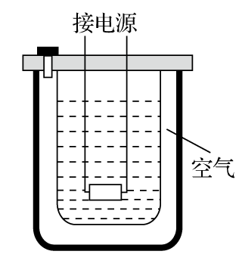2．[2015·广东高考]（多选）如图为某实验器材的结构示意图，金属内筒和隔热外筒间封闭了一定体积的空气，内筒中有水。在水加热升温的过程中，被封闭的空气（ ）

（A）内能增大

（B）压强增大

（C）分子间引力和斥力都减小

（D）所有分子运动速率都增大

答案　AB

解析　由于被封闭的空气的质量是一定的，因此在水加热的过程中，通过热传递，空气的温度升高，内能增大，A项正确；由于被封闭的空气的体积不变，由 = *C*可知，空气的温度升高时，压强增大，B项正确；由于气体分子是做杂乱无章的运动的，因此分子间的距离时而变大，时而变小，分子间的引力与斥力时而变小，时而变大，C项错误；气体温度升高，气体分子的平均速率增大，而不是所有气体分子的速率都变大，D项错误。

3．[2015·福建高考]下列有关分子动理论和物质结构的认识，其中正确的是（ ）

（A）分子间距离减小时分子势能一定减小

（B）温度越高，物体中分子无规则运动越剧烈

（C）物体内热运动速率大的分子数占总分子数比例与温度无关

（D）非晶体的物理性质各向同性而晶体的物理性质都是各向异性

答案　B

解析　在分子间作用力表现为斥力时，随着分子间距离的减小分子势能增大，选项A错误；温度越高，物体中分子无规则运动越剧烈，选项B正确；物体内热运动速率大的分子数占总分子数比例随温度升高而增多，选项C错误；单晶体的物理性质是各向异性，而多晶体则是各向同性的，选项D错误。

4．[2014·北京高考]下列说法中正确的是（ ）

（A）物体温度降低，其分子热运动的平均动能增大

（B）物体温度升高，其分子热运动的平均动能增大

（C）物体温度降低，其内能一定增大

（D）物体温度不变，其内能一定不变

答案　B

解析　温度是物体分子平均动能的标志，温度升高则其分子平均动能增大，反之，则其分子平均动能减小，故A选项错误，B选项正确。物体的内能是物体内所有分子动能和分子势能的总和，宏观上取决于物体的温度、体积和质量，故C、D选项错误。

5．[2015·山东高考]（多选）墨滴入水，扩而散之，徐徐混匀。关于该现象的分析正确的是（ ）

（A）混合均匀主要是由于碳粒受重力作用

（B）混合均匀的过程中，水分子和碳粒都做无规则运动

（C）使用碳粒更小的墨汁，混合均匀的过程进行得更迅速

（D）墨汁的扩散运动是由于碳粒和水分子发生化学反应引起的

答案　BC

解析　墨汁与水混合均匀的过程，是水分子和碳粒做无规则运动的过程，这种运动与重力无关，也不是化学反应引起的。微粒越小、温度越高，无规则运动越剧烈，可见，B、C选项正确，A、D选项均错。

6．[2015·江苏高考]在装有食品的包装袋中充入氮气，可以起到保质作用。某厂家为检测包装袋的密封性，在包装袋中充满一定量的氮气，然后密封进行加压测试。测试时，对包装袋缓慢地施加压力。将袋内的氮气视为理想气体，则加压测试过程中，包装袋内壁单位面积上所受气体分子撞击的作用力________（选填“增大”“减小”或“不变”），包装袋内氮气的内能________（选填“增大”“减小”或“不变”）。

答案　增大，不变

解析　压强增加，包装袋内壁单位面积的撞击分子数变多，所受气体分子撞击作用力增大；温度不变，包装袋内氮气的内能不变。

7．[2015·海南高考]已知地球大气层的厚度*h*远小于地球半径*R*，空气平均摩尔质量为*M*，阿伏加德罗常数为*N*A，地面大气压强为*p*0，重力加速度大小为*g*。由此可估算得，地球大气层空气分子总数为________，空气分子之间的平均距离为________。

答案　，

解析　可认为地球大气对地球表面的压力是由其重力引起的，即*mg* = *p*0*S* = *p*0×4π*R*2，故大气层的空气总质量*m* = ，空气分子总数*N* = *N*A = 。由于*h*≪*R*，则大气层的总体积*V* = 4π*R*2*h*，每个分子所占空间设为一个棱长为*a*的正方体，则有*Na*3 = *V*，可得分子间的平均距离*a* = 。

## 板块四 限时·规范·特训

E:\电子稿\金版教程（魏）\2016\3.6\课件-物理（高三一轮书\闹钟.tif时间：45分钟　E:\电子稿\金版教程（魏）\2016\3.6\课件-物理（高三一轮书\满分.tif满分：100分

### 一、选择题（本题共10小题，每小题8分，共80分。其中1～4为单选，5～10为多选）

1．[2015·厦门质检]对于分子动理论和物体的内能的理解，下列说法不正确的是（ ）

（A）液体表面分子间距较大，所以表现为引力，液体表面有收缩的趋势

（B）用力拉铁棒的两端，铁棒没有断，这是分子间存在吸引力的宏观表现

（C）理想气体在状态变化时，温度升高气体分子的平均动能增大，气体的压强也一定增大

（D）当分子间的引力和斥力平衡时，分子势能最小

答案　C

解析　液体表面分子间距较大，表现为引力，因此液体表面有收缩的趋势，A选项正确。用力拉铁棒两端铁棒没断，说明分子间存在引力，B选项正确。当*r*＞*r*0时，随分子间距减小，分子力做正功，分子势能减小，当*r*＜*r*0时，随分子间距减小，分子力做负功，分子势能增大，因此*r* = *r*0时，分子间的引力和斥力平衡，分子势能最小，D选项正确。对于理想气体，温度升高，分子的平均动能增大，但若同时，体积变大，气体压强不一定增大，C选项错误。

2．[2016·福州质检]下列说法正确的是（ ）

（A）质量、温度都相同的氢气和氧气，分子平均动能不相同

（B）分子热运动越剧烈，物体内每个分子的动能越大

（C）悬浮在液体中的固体微粒越小，布朗运动就越明显

（D）只要知道气体的摩尔体积和阿伏加德罗常数，就可以算出每个分子的体积

解析　温度是分子平均动能的标志，温度相同，则分子平均动能相同，故A选项错误。分子运动的剧烈程度是针对大量分子的统计规律而言的，并不能说明每一个分子的运动情况，故B选项错误。由气体的摩尔体积和阿伏加德罗常数可以算出一个气体分子平均所占的体积，但是得不到气体分子的体积，故D选项错误。固体微粒越小，液体分子对其撞击越不易平衡，其运动状态越容易改变，布朗运动就越明显，C选项正确。

3．[2015·莱阳一中摸底]做布朗运动实验，得到某个观测记录如图所示。图中记录的是（ ）

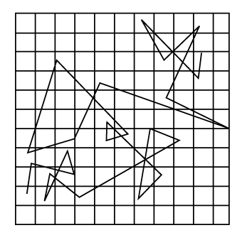

（A）分子无规则运动的情况

（B）某个微粒做布朗运动的轨迹

（C）某个微粒做布朗运动的速度-时间图线

（D）按等时间间隔依次记录的某个运动微粒位置的连线

解析　图中记录的是某个微粒在按等时间间隔的位置连线，并不是微粒的运动轨迹，也不是做布朗运动的速度—时间图线，因此B、C选项都错误，D选项正确。该图反应了液体分子的无规则运动情况，但它并不是分子无规则运动的情况，A选项错误。

4．[2015·贵阳质检]气体能够充满密闭容器，说明气体分子除相互碰撞的短暂时间外（ ）

（A）气体分子可以做布朗运动

（B）气体分子的动能都一样大

（C）相互作用力十分微弱，气体分子可以自由运动

（D）相互作用力十分微弱，气体分子间的距离都一样大

答案　C

解析　气体能够充满密闭容器，说明气体分子可以自由运动，分子间的相互作用力十分微弱，所以C选项正确，但每个气体分子间距不一定相等，D选项错误。气体分子的动能即使在温度相同的条件下，也有的大，有的小，B选项是错误的。布朗运动是固体颗粒的无规则运动，A选项错误。

5．[2015·东北三校二联]下列说法正确的是（ ）

（A）只要知道水的摩尔质量和水分子的质量，就可以计算出阿伏加德罗常数

（B）悬浮微粒越大，在某一瞬间撞击它的液体分子数就越多，布朗运动越明显

（C）在使两个分子间的距离由很远（*r*＞10-9 m）减小到很难再靠近的过程中，分子间作用力先减小后增大；分子势能不断增大

（D）温度升高，分子热运动的平均动能一定增大，但并非所有分子的速率都增大

（E）一定质量的理想气体经等温压缩后，其压强一定增大

答案　ADE

解析　悬浮微粒越大，在某一瞬间撞击它的液体分子数越多，受力越趋于平衡，布朗运动越不明显，B选项错误。在使两个分子间的距离由很远（*r*＞10－9 m）减小到很难再靠近的过程中，分子间作用力先增大后减小再增大，分子势能先减小后增大，C选项错误。

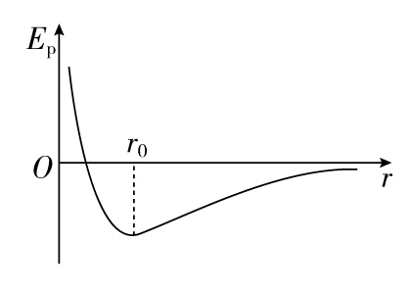6．[2015·齐齐哈尔二模]分子力比重力、引力等要复杂得多，分子势能跟分子间的距离的关系也比较复杂。图示为分子势能与分子间距离的关系图象，用*r*0表示分子引力与分子斥力平衡时的分子间距，设*r*→∞时，*E*p = 0，则下列说法正确的是（ ）

（A）当*r* = *r*0时，分子力为零，*E*p = 0

（B）当*r* = *r*0时，分子力为零，*E*p为最小

（C）当*r*0＜*r*＜10*r*0时，*E*p随着*r*的增大而增大

（D）当*r*0＜*r*＜10*r*0时，*E*p随着*r*的增大而减小

（E）当*r*＜*r*0时，*E*p随着*r*的减小而增大

答案　BCE

解析　由*E*p­*r*图象可知，*r* = *r*0时，*E*p最小，再结合*F*­*r*图象知此时分子力为0，则A项错误，B项正确；结合*F*­*r*图象可知，在*r*0＜*r*＜10*r*0内分子力表现为引力，在间距增大过程中，分子引力做负功分子势能增大，则C项正确，D项错误；结合*F*­*r*图象可知，在*r*＜*r*0时分子力表现为斥力，在间距减小过程中，分子斥力做负功，分子势能增大，则E项正确。

7．[2015·衡水一调]下列说法正确的是（ ）

（A）PM2.5的尺寸与空气中氧分子的尺寸的数量级相当

（B）PM2.5在空气中的运动属于布朗运动

（C）温度越低PM2.5活动越剧烈

（D）倡导低碳生活、减少煤和石油等燃料的使用能有效减小PM2.5在空气中的浓度

（E）PM2.5中颗粒小一些的，其颗粒的运动比其他颗粒更为剧烈

答案　BDE

解析　分子直径大约是10－10 m，PM2.5的直径要比分子大的多，因此A错；PM2.5在空气中的运动属于固体小颗粒的运动，是布朗运动，不属于分子运动，B正确；温度越高，分子运动越剧烈，PM2.5活动越剧烈，C错；倡导低碳生活、减少煤和石油等燃料的使用能有效减小PM2.5在空气中的浓度，D正确；PM2.5中颗粒小一些的，其他颗粒的碰撞使其更不平衡，故其颗粒的运动比其他颗粒更为剧烈，E正确。

8．[2015·洛阳统考]下列说法正确的是（ ）

（A）布朗运动是液体分子的运动，它说明分子永不停息的做无规则热运动

（B）气体分子单位时间内与单位面积器壁碰撞的次数，与单位体积内的分子数及气体分子的平均动能都有关

（C）当分子间的引力和斥力平衡时，分子势能最小

（D）如果气体分子总数不变，温度升高，气体分子的平均动能一定增大，因此压强也增大

（E）当分子间距离增大时，分子间的引力和斥力都减小

答案　BCE

解析　布朗运动是固体颗粒的无规则运动，它说明了液体分子的无规则热运动，因此A选项是错误的。气体分子单位时间与器壁单位面积的碰撞的次数，与单位体积的分子数以及分子的冲撞速度有关，而分子的平均动能直接影响到冲撞速度，因此B选项是正确的。分子力表现为引力时，随分子间距减小，分子力做正功，分子势能减小；当分子力表现为斥力时，随分子间距减小，分子力做负功，分子势能增大，所以当分子间引力和斥力平衡时，分子势能最小，C选项正确。气体分子总数不变时，如果体积不变，气体分子的平均动能随温度的升高而增大，压强也增大，如果体积变大，压强就不一定增大，D选项错误。不管是分子间的引力还是斥力都是随分子间距增大而减小，随分子间距离的减小而增大，但斥力变化更快，E选项正确。

9．[2016·太原市模拟]根据分子动理论，下列说法正确的是（ ）

（A）水和酒精混合后的体积小于原来体积之和，说明分子间存在引力

（B）在一定条件下，可以利用分子扩散向半导体材料掺入其他元素

（C）一个气体分子的体积等于气体的摩尔体积与阿伏加德罗常数之比

（D）分子势能随着分子间距离的增大，可能先减小后增大

（E）墨水中小炭粒在不停地做无规则运动，反映液体分子在做无规则运动

答案　BDE

解析　水和酒精混合后的体积小于原体积之和，说明分子间有间隙，并非分子间存在引力，所以A选项错误。分子永不停息的无规则热运动，所以在一定条件下，可以利用分子扩散向半导体材料掺入其他元素，所以B选项正确。一个气体分子所占有的体积等于气体的摩尔体积与阿伏加德罗常数之比，因此，C选项错误。当分子力表现为斥力时，分子力随分子间距增大而做正功，分子势能减小；当分子力表现为引力时，随分子间距增大而做负功，分子势能增大，所以D选项正确。固体小颗粒在液体中不停地做无规则运动就是布朗运动，它反映液体分子的无规则热运动，E选项正确。

10．对于分子动理论和物体内能的理解，下列说法正确的是（ ）

（A）物体的温度升高时分子平均动能一定增大，但内能不一定增大

（B）当分子力表现为斥力时，分子力和分子势能总是随分子间距离的减小而增大

（C）当分子间的距离增大时，分子间的引力和斥力均减小，但斥力减小得更快，所以分子间的作用力总表现为引力

（D）布朗运动是悬浮在液体中的固体分子的运动，它说明分子永不停息地做无规则运动

（E）无论分子间距离*r*与*r*0有何关系，只要分子力做正功，则分子势能一定减小

答案　ABE

解析　温度是分子平均动能的标志，温度升高其平均动能增大，但物体内能包括分子动能和分子势能，分子势能可能减小，选项A正确；分子力表现为斥力时，分子间距离减小，斥力增大，且做负功，分子势能增大，选项B正确；分子间距离小于*r*0时，分子的作用力表现为斥力，距离大于*r*0时表现为引力，选项C错误；布朗运动是指悬浮在液体中的微粒的无规则运动，选项D错误；由分子力做功与势能变化关系可知，选项E正确。

### 二、非选择题（本题共2小题，共20分）

11． 2015·洛阳质检]（10分）空调在制冷过程中，室内空气中的水蒸气接触蒸发器（铜管）液化成水，经排水管排走，空气中水分越来越少，人会感觉干燥。某空调工作一段时间后，排出液化水的体积*V* = 1.0×103 cm3。已知水的密度*ρ* = 1.0×103 kg/m3、摩尔质量*M* = 1.8×10－2  kg/mol，阿伏加德罗常数*N*A = 6.0×1023 mol－1。试求：（结果均保留一位有效数字）

（1）该液化水中含有水分子的总数*N*；

（2）一个水分子的直径*d*。

答案　（1）3×1025个　（2）4×10－10 m

解析　（1）水的摩尔体积为

*V*m = = m3/mol = 1.8×10－5 m3/mol

水分子数*N* = =

= 3×1025个

（2）建立水分子的球模型有 = π*d*3

得水分子直径

*d* = = m = 4×10－10 m

12．（10分）测量分子大小的方法有很多，如油膜法、显微法。

（1）在“用油膜法估测分子大小”的实验中，用移液管量取0.25 mL油酸，倒入标注250 mL的容量瓶中，再加入酒精后得到250 mL的溶液。然后用滴管吸取这种溶液，向小量筒中滴入100滴溶液，溶液的液面达到量筒中1 mL的刻度，再用滴管取配好的油酸溶液，向撒有痱子粉的盛水浅盘中滴下2滴溶液，在液面上形成油酸薄膜，待油膜稳定后，放在带有正方形坐标格的玻璃板下观察油膜，如图（甲）所示，坐标格的正方形大小为2 cm×2 cm。由图可以估算出油膜的面积是________cm2，由此估算出油酸分子的直径是________m（保留一位有效数字）。

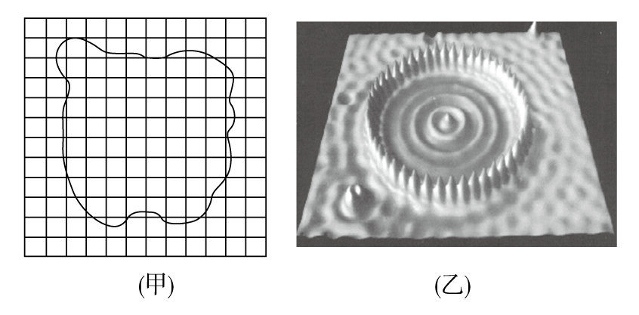

（2）如图（乙）是用扫描隧道显微镜拍下的一个“量子围栏”的照片。这个量子围栏是由48个铁原子在铜的表面排列成直径为1.43×10-8 m的圆周而组成的，由此可以估算出铁原子的直径约为________m（结果保留两位有效数字）。

答案　（1）256　8×10-10　（2）9.4×10-10

解析　（1）数油膜的正方形格数，大于半格的算一格，小于半格的舍去，得到油膜的面积*S* = 格数×2 cm×2 cm = 256 cm2，溶液浓度为1/1000，每滴溶液体积为1/100 mL,2滴溶液中所含油酸体积为*V* = 2×10－5 cm3，油膜厚度即油酸分子的直径是*d* = *V*/*S*≈8×10－10 m。

（2）直径为1.43×10－8 m的圆周周长为*D* = π*d* = 4.5×10－8 m，可以估算出铁原子的直径约为*d*′ = m = 9.4×10－10 m。

# 第2讲 固体、液体与气体

## 板块一 主干梳理·对点激活

#### 知识1 固体的微观结构、晶体和非晶体　液晶的微观结构　Ⅰ

1.晶体和非晶体

|  |  |  |  |
| --- | --- | --- | --- |
| 分类  比较项目 | 晶体 | | 非晶体 |
| 单晶体 | 多晶体 |
| 外形 | 规则 | 不规则 | 不规则 |
| 熔点 | 确定 | 确定 | 不确定 |
| 物理性质 | 各向异性 | 各向同性 | 各向同性 |
| 原子排列 | 有规则 | 每个晶粒的  排列无规则 | 无规则 |
| 转化 | 晶体和非晶体在一定条件下可以相互转化 | | |
| 典型物质 | 石英、云母、明矾、食盐 | | 玻璃、橡胶 |

2.晶体的微观结构

（1）结构特点：组成晶体的物质微粒有规则地、周期性地在空间排列。

（2）用晶体的微观结构特点解释晶体的特点

|  |  |
| --- | --- |
| 现象 | 原因 |
| 晶体有规则  的外形 | 由于内部微粒有规则的排列 |
| 晶体各向异性 | 由于内部从任一结点出发在不同方向的相同距离上的微粒数不同 |
| 晶体的多形性 | 由于组成晶体的微粒可以形成不同的空间点阵 |

3.液晶

（1）液晶分子既保持排列有序而显示各向异性，又可以自由移动位置，保持了液体的流动性。

（2）液晶分子的位置无序使它像液体，排列有序使它像晶体。

（3）液晶分子的排列从某个方向看比较整齐，而从另外一个方向看则是杂乱无章的。

（4）液晶的物理性质很容易在外界的影响下发生改变。

#### 知识点2　　液体的表面张力　Ⅰ

1.概念：液体表面各部分间互相吸引的力。

2.作用：液体的表面张力使液面具有收缩到表面积最小的趋势。

3.方向：表面张力跟液面相切，且跟这部分液面的分界线垂直。

4.大小：液体的温度越高，表面张力越小；液体中溶有杂质时，表面张力变小；液体的密度越大，表面张力越大。

5.液体的毛细现象： 浸润液体在细管中上升的现象，以及不浸润液体在细管中下降的现象，称为毛细现象。

#### 知识点3　饱和蒸汽、未饱和蒸汽和饱和蒸汽压　相对湿度　Ⅰ

1.饱和汽与未饱和汽

（1）饱和汽：与液体处于动态平衡的蒸汽。

（2）未饱和汽：没有达到饱和状态的蒸汽。

2.饱和汽压

（1）定义：饱和汽所具有的压强。

（2）特点：饱和汽压随温度而变。温度越高，饱和汽压越大，且饱和汽压与饱和汽的体积无关。

3.湿度

（1）定义：空气的潮湿程度。

（2）绝对湿度：空气中所含水蒸气的压强。

（3）相对湿度：在某一温度下，空气中的水蒸气的压强与同一温度下水的饱和汽压之比，

相对湿度（*B*） = ×100%。

#### 知识点4　　气体分子运动速率的统计分布 气体实验定律 　理想气体　Ⅰ

一、气体分子运动的特点

1.分子很小，间距很大，除碰撞外不受力。

2.气体分子向各个方向运动的气体分子数目都相等。

3.分子做无规则运动，大量分子的速率按“中间多，两头少”的规律分布。

4.温度一定时，某种气体分子的速率分布是确定的，温度升高时，速率小的分子数减少，速率大的分子数增多，分子的平均速率增大，但不是每个分子的速率都增大。

二、气体的状态参量

1.气体的压强

（1）产生原因

由于气体分子无规则的热运动，大量的分子频繁地碰撞器壁产生持续而稳定的压力。气体的压强在数值上等于作用在单位面积上的压力。

（2）单位及换算关系

国际单位：帕斯卡，符号：Pa,1 Pa = 1 N/m2

常用单位：标准大气压（atm）；厘米汞柱（cmHg）

换算关系：1 atm = 76 cmHg = 1.013×105 Pa≈1.0×105 Pa。

2.气体的温度

（1）物理意义

宏观上温度表示物体的冷热程度，微观上温度是分子平均动能的标志。

（2）国际单位

开尔文，简称开，符号：K。

（3）热力学温度与摄氏温度的关系

*T* = *t*＋273K。

3.气体的体积

气体体积为气体分子所能达到的空间的体积，即气体所充满容器的容积。

国际单位：立方米，符号：m3

常用单位：升（L）、毫升（mL）

换算关系：1 m3 = 103 L,1 L = 103 mL

4.气体实验定律

（1）等温变化——玻意耳定律

①内容：一定质量的某种气体，在温度不变的情况下，压强*p*与体积*V*成反比。

②公式：*p*1*V*1 = *p*2*V*2或*pV* = *C*（常量）。

（2）等容变化——查理定律

①内容：一定质量的某种气体，在体积不变的情况下，压强*p*与热力学温度*T*成正比。

②公式： = 或 = *C*（常量）。

③推论式：Δ*p* = ·Δ*T*。

（3）等压变化——盖—吕萨克定律

①内容：一定质量的某种气体，在压强不变的情况下，其体积*V*与热力学温度*T*成正比。

②公式： = 或 = *C*（常量）。

③推论式：Δ*V* = ·Δ*T*。

5.理想气体状态方程

（1）理想气体：在任何温度、任何压强下都遵从气体实验定律的气体。

①理想气体是一种经科学的抽象而建立的理想化模型，实际上不存在。

②理想气体不考虑分子间相互作用的分子力，不存在分子势能，内能取决于温度，与体积无关。

③实际气体特别是那些不易液化的气体在压强不太大，温度不太低时都可当成理想气体来处理。

（2）一定质量的理想气体状态方程： = 或 = *C*（常量）。

#### 双基夯实

**一、思维辨析**

1．气体的压强是由气体的自身重力产生的。（　　）

2．当人们感到潮湿时，空气的绝对湿度一定较大。（　　）

3．有无确定的熔点是区分晶体和非晶体比较准确的方法。（　　）

4．液晶具有液体的流动性，又具有晶体的光学各向异性。（　　）

5．船浮于水面上不是由于液体的表面张力。（　　）

6．水蒸气达到饱和时，水蒸气的压强不再变化，这时，水不再蒸发和凝结。（　　）

7．压强极大的气体不再遵从气体实验定律。（　　）

答案　1.×　2.×　3.√　4.√　5.√　6.×　7.√

**二、对点激活**

1．[晶体和非晶体的区别]（多选）在甲、乙、丙三种固体薄片上涂上石蜡，用烧热的针接触石蜡层背面上一点，石蜡熔化的范围分别如图（1）、（2）、（3）所示，而甲、乙、丙三种固体在熔化过程中温度随加热时间变化的关系如图（4）所示。下列判断正确的是（　　）

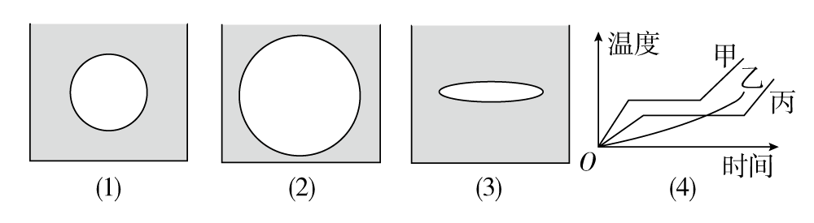

（A）甲、乙为非晶体，丙是晶体

（B）甲、丙为晶体，乙是非晶体

（C）甲、丙为非晶体，乙是晶体

（D）甲为多晶体，乙为非晶体，丙为单晶体

E．甲、乙、丙都是非晶体

答案　BD

解析　由图（1）、（2）、（3）可知：甲、乙具有各向同性，丙具有各向异性；由图（4）可知：甲、丙有固定的熔点，乙无固定的熔点，所以甲、丙为晶体，乙是非晶体，其中甲为多晶体，丙为单晶体，故选项B、D正确。

2．[液晶的特点]（多选）下列事件与其结论中正确的是 （　　）

（A）鸭子从池塘中出来，羽毛并不湿——不浸润现象

（B）细玻璃棒尖端放在火焰上烧熔后尖端变成球形——表面张力

（C）粉笔能吸干纸上的墨水——浸润现象

（D）布做的雨伞，虽然纱线间有空隙，却不漏雨水——毛细现象

答案　AB

解析　A是不浸润现象；B是表面张力；C是毛细现象；D是不浸润现象，故选A、B。

3．[饱和汽、饱和汽压和空气湿度]（多选）下列说法正确的是 （　　）

（A）饱和汽压与温度有关，且随着温度的升高而增大

（B）饱和汽是指液体不再蒸发，蒸汽不再液化时的状态

（C）当人们感到潮湿时，空气的相对湿度一定大

（D）空气的相对湿度定义为水的饱和汽压与相同温度时空气中所含水蒸气的压强之比

E．饱和汽压与温度无关，并不会随着温度的升高而变化

答案　AC

解析　液面上的蒸汽达到饱和，是一种动态平衡，即在相同时间内从水面飞出的分子数和回到水面的分子数相等，选项B错误；温度升高，分子热运动加剧，单位时间飞出的分子数增多，所以饱和汽压增大，选项A正确，E错误；人们感到潮湿是因为相对湿度大，选项C正确；由相对湿度的定义可知选项D错误。

4．[液体表面张力的理解]（多选）对于液体在器壁附近的液面发生弯曲的现象，如图所示，对此有下列几种解释，正确的是 （　　）

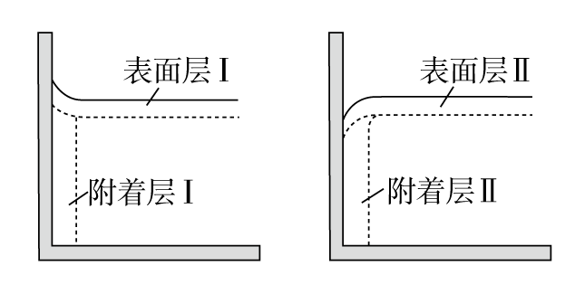

（A）表面层Ⅰ内分子的分布比液体内部疏

（B）表面层Ⅱ内分子的分布比液体内部密

（C）附着层Ⅰ内分子的分布比液体内部密

（D）附着层Ⅱ内分子的分布比液体内部疏

答案　ACD

解析　液体表面具有收缩的趋势，即液体表面表现为张力，是液体表面分子间距离大于液体内部分子间的距离，密度较小，且液面分子间表现为引力，故表面层Ⅰ、表面层Ⅱ内分子的分布均比液体内部稀疏，所以A选项正确，B选项错误。附着层Ⅰ内分子与容器壁间引力大于内部液体分子引力，附着层分子距离小，密度大，表现出浸润现象，所以C选项正确。附着层Ⅱ内分子与容器壁间引力小于内部液体分子引力，附着层内分子距离大，密度小，表现出不浸润现象，D选项也正确。

5．[对饱和汽压、湿度的理解]（多选）关于饱和汽压和相对湿度，下列说法中正确的是 （　　）

（A）温度不同饱和汽的饱和汽压都相同

（B）温度升高时，饱和汽压增大

（C）在相对湿度相同的情况下，夏天比冬天的绝对湿度大

（D）饱和汽压和相对湿度都与体积无关

答案　BCD

解析　饱和汽压随温度的升高而增大，并且饱和汽压与饱和汽的体积无关，所以A错误，B、D选项正确。相对湿度是在某一温度下，空气中的水蒸气的压强与同一温度下水的饱和汽压之比，夏天比冬天的温度高，水的饱和汽压较大，所以C选项正确。

6．[气体实验定律的考查]如图所示，一向右开口的汽缸放置在水平地面上，活塞可无摩擦移动且不漏气，汽缸中间位置有小挡板。初始时，外界大气压为*p*0，活塞紧压小挡板处，现缓慢升高缸内气体温度，则如图所示的*p*­*T*图象能正确反应缸内气体压强变化情况的是（ ）

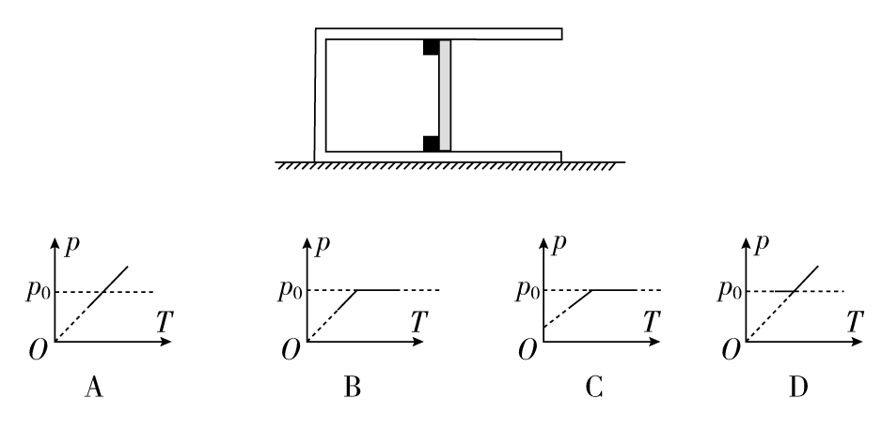

答案　B

解析　初始时刻，活塞紧压小挡板，说明汽缸中的气体压强小于外界大气压强；在缓慢升高汽缸内气体温度时，气体先做等容变化，温度升高，压强增大，当压强等于大气压时活塞离开小挡板，气体做等压变化，温度升高，体积增大，在*p*­*T*图象中，图线先为等容线、后为等压线，故选项B正确。

7．[气体实验定律的微观解释]（多选）对于一定质量的气体，当压强和体积发生变化时，以下说法正确的是（ ）

（A）压强和体积都增大时，其分子平均动能不可能不变

（B）压强和体积都增大时，其分子平均动能有可能减小

（C）压强增大，体积减小时，其分子平均动能一定不变

（D）压强减小，体积增大时，其分子平均动能可能增大

答案　AD

解析　当体积增大时，单位体积内的分子数减少，只有气体的温度升高，分子平均动能增大，压强才能增大，A正确，B错误；压强增大而体积减小时，其乘积*pV*可能不变，根据气态方程 = *C*可知温度可能不变，故C错误；当压强减小而体积增大时，其乘积*pV*可能增大，根据气态方程 = *C*可知温度可能升高，分子平均动能可能增大，故D正确。

### 版块二 考点细研·悟法培优

#### 考点1　固体和液体的性质　深化理解



1．晶体和非晶体

（1）单晶体具有各向异性，但不是在各种物理性质上都表现出各向异性。

（2）只要是具有各向异性的物体必定是晶体，且是单晶体。

（3）只要是具有确定熔点的物体必定是晶体，反之，必是非晶体。

（4）晶体和非晶体在一定条件下可以相互转化。

2．液体表面张力

（1）形成原因

表面层中分子间的距离比液体内部分子间的距离大，分子间的相互作用力表现为引力。

（2）表面特性

表面层分子间的引力使液面产生了表面张力，使液体表面好像一层绷紧的弹性薄膜。

（3）表面张力的方向

和液面相切，垂直于液面上的各条分界线。

（4）表面张力的效果

表面张力使液体表面具有收缩趋势，使液体表面积趋于最小，而在体积相同的条件下，球形的表面积最小。

（5）表面张力的大小

跟边界线的长度、液体的种类、温度都有关系。

3．对液体性质的三点说明

（1）液体表面层、附着层的分子结构特点是导致表面张力、浸润和不浸润现象、毛细现象等现象的根本原因。

（2）同一种液体，对一些固体是浸润的，对另一些固体可能不浸润。

（3）液体沸腾的条件是饱和汽压和外部压强相等。



例1　（多选）下列说法中正确的有 （　　）

（A）悬浮在液体中的固体分子所做的无规则运动叫做布朗运动

（B）金属铁有固定的熔点

（C）液晶的光学性质具有各向异性

（D）由于液体表面分子间距离小于液体内部分子间的距离，故液体表面存在表面张力

（E）随着高度的增加，大气压和温度都在减小，一个正在上升的氢气球内的氢气内能减小

E:\电子稿\金版教程（魏）\2016\3.6\课件-物理（高三一轮书\解题探究.tif（1）哪些物质有固定的熔点？

提示：晶体。

（2）液体表面分子间作用力表现为什么力？

提示：引力即表面张力。

尝试解答　选BCE。

悬浮在液体中的固体微粒所做的无规则运动叫做布朗运动，A错误；金属铁有固定的熔点，B正确；液晶的光学性质具有各向异性，C正确；由于液体表面分子间距离大于液体内部分子间的距离，故液体表面存在表面张力，D错误；随着高度的增加，大气压和温度都在减小，一个正在上升的氢气球内的氢气内能减小，E正确。

总结升华

解答固体和液体问题的技巧

（1）解答晶体和非晶体问题应当熟练掌握晶体和非晶体的区别和联系。

（2）解答液体的表面张力问题，应熟练掌握液体的表面张力形成的原因、表面特性、表面张力的方向、表面张力的效果，以及与表面张力大小相关的因素等。

E:\电子稿\金版教程（魏）\2016\3.6\课件-物理（高三一轮书\变式题组.tif

1.（多选）关于晶体和非晶体，下列说法正确的是（　　）

（A）金刚石、食盐、玻璃和水晶都是晶体

（B）晶体的分子（或原子、离子）排列是规则的

（C）单晶体和多晶体有固定的熔点，非晶体没有固定的熔点

（D）单晶体和多晶体的物理性质是各向异性的，非晶体是各向同性的

答案　BC

解析　玻璃没有固定的熔点，不是晶体，A选项是错误的。晶体的分子排列是有序的，B选项是正确的。晶体有固定的熔点，非晶体没有固定的熔点，C选项是正确的。单晶体具有各向异性，多晶体和非晶体具有各向同性，D选项错误。

2.（多选）关于液体的表面张力，下列说法中正确的是（　　）

（A）表面张力是液体各部分间的相互作用

（B）液体表面层分子分布比液体内部稀疏，分子间相互作用表现为引力

（C）表面张力的方向总是垂直于液面，指向液体内部的

（D）表面张力的方向总是与液面相切的

答案　BD

解析　表面张力是液体表面层分子间的作用，不是液体各部分间的相互作用，A选项是错误的。液体表面层分子分布比液体内部分布稀疏，分子间作用力表现为引力，B选项正确。表面张力的方向总是与液体表面相切，使液面的表面积收缩到最小。C选项不正确，D选项正确。

#### 考点2　对气体压强的理解及计算　深化理解

**E:\电子稿\金版教程（魏）\2016\3.6\课件-物理（高三一轮书\考点解读.tif**

1.决定因素

（1）宏观上：决定于气体的温度和体积。

（2）微观上：决定于分子的平均动能和分子数密度。

2.气体压强的计算

（1）在气体流通的区域，各处压强相等，如容器与外界相通，容器内外压强相等；用细管相连的容器，平衡时两边气体压强相等。

（2）液体内深为*h*处的总压强*p* = *p*0＋*ρgh*，式中的*p*0为液面上方的压强，在水银内，用cmHg做单位时可表示为*p* = *p*0＋*h*。

（3）连通器内静止的液体，同种液体在同一水平面上各处压强相等。

（4）求用固体（如活塞）或液体（如液柱）封闭在静止的容器内的气体压强，应对固体或液体进行受力分析，然后根据平衡条件求解。

（5）当封闭气体所在的系统处于力学非平衡的状态时，欲求封闭气体的压强，首先选择恰当的对象（如与气体关联的液柱、活塞等），并对其进行正确的受力分析（特别注意内、外气体的压力），然后根据牛顿第二定律列方程求解。

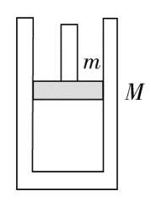**E:\电子稿\金版教程（魏）\2016\3.6\课件-物理（高三一轮书\典例示法.tif**

例2　如图所示，一圆筒形汽缸静止于地面上，汽缸的质量为*M*，活塞（连同手柄） 的质量为*m*，汽缸内部的横截面积为*S*，大气压强为*p*0，平衡时汽缸内的容积为*V*。现用手握住活塞手柄缓慢向上提。设汽缸足够长，不计汽缸内气体的重力和活塞与汽缸壁间的摩擦，求汽缸开始和刚提离地面时封闭气体的压强。

E:\电子稿\金版教程（魏）\2016\3.6\课件-物理（高三一轮书\解题探究.tif（1）开始时和刚提离地面时分别以什么物体为研究对象？

提示：开始时以活塞*m*为研究对象，刚提离地面时以汽缸为研究对象。

（2）应用什么规律来分析？

提示：根据共点力作用下的平衡条件求解。

尝试解答　*p*0＋　*p*0－。

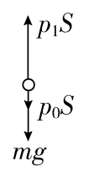

开始时由于活塞处于静止，受力分析如图。由平衡条件可得

*p*0*S*＋*mg* = *p*1*S*，则*p*1 = *p*0＋

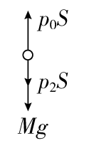

当汽缸刚提离地面时汽缸处于静止，汽缸与地面间无作用力，受力分析如图。因此由平衡条件可得*p*2*S*＋*Mg* = *p*0*S*

则*p*2 = *p*0－。

**总结升华**

气体压强的计算思路

封闭气体的压强，不仅与气体的状态变化有关，还与相关的水银柱、活塞、汽缸等物体的受力情况和运动状态有关。解决这类问题的关键是要明确研究对象，然后分析研究对象的受力情况，再根据运动情况，列研究对象的平衡方程或牛顿第二定律方程，然后解方程，就可求得封闭气体的压强。

**E:\电子稿\金版教程（魏）\2016\3.6\课件-物理（高三一轮书\递进题组.tif**

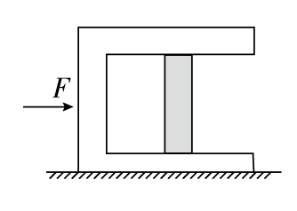1．如图所示，光滑水平面上放有一质量为*M*的汽缸，汽缸内放有一质量为*m*的可在汽缸内无摩擦滑动的活塞，活塞面积为*S*。现用水平恒力*F*向右推汽缸，最后汽缸和活塞达到相对静止状态，此时缸内封闭气体的压强*p* = ________（已知外界大气压为*p*0）

答案　*p*0＋

解析　以汽缸和活塞这一整体为研究对象，受力分析如图

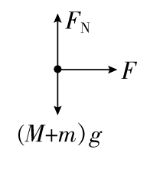

列牛顿第二定律：

*F* = （*M*＋*m*）*a*

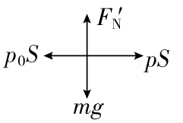

以活塞为研究对象，受力分析如图

*pS*－*p*0*S* = *ma*

两式联立得*p* = *p*0＋

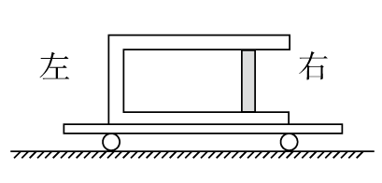2.如图所示，一汽缸水平固定在静止的小车上，一质量为*m*、面积为*S*的活塞将一定量的气体封闭在汽缸内，平衡时活塞与汽缸底相距*L*。现让小车以一较小的水平恒定加速度向右运动，稳定时发现活塞相对于汽缸移动了距离*d*。已知大气压强为*p*0，不计汽缸和活塞间的摩擦，且小车运动时，大气对活塞的压强仍可视为*p*0，整个过程中温度保持不变，求小车的加速度的大小。

答案

解析　设小车加速度大小为*a*，稳定时汽缸内气体的压强为*p*1，活塞受到汽缸内外气体的压力分别为

*F*1 = *p*1*S*，*F*0 = *p*0*S*

由牛顿第二定律得*F*1－*F*0 = *ma*

小车静止时，在平衡情况下，汽缸内气体的压强应为*p*0。

小车运动前后温度不变，由玻意耳定律得*p*1*V*1 = *p*0*V*

式中*V* = *SL*，*V*1 = *S*（*L*－*d*）

联立解得*a* =

#### 考点3　气体实验定律及状态方程的应用　解题技巧

##### 1．考点解读

1.气体实验定律的比较

|  |  |  |  |
| --- | --- | --- | --- |
| 定律名称  比较项目 | 玻意耳定律  （等温变化） | 查理定律  （等容变化） | 盖－吕萨克定律  （等压变化） |
| 数学表达式 | *p*1*V*1 = *p*2*V*2或  *pV* = *C*（常数） | = 或  = *C*（常数） | = 或  = *C*（常数） |
| 同一气体的  两条图线 | E:\电子稿\金版教程（魏）\2016\3.6\课件-物理（高三一轮书\39WLa226.tif | E:\电子稿\金版教程（魏）\2016\3.6\课件-物理（高三一轮书\39WLa226A.tif | E:\电子稿\金版教程（魏）\2016\3.6\课件-物理（高三一轮书\39WLa226B.tif |

2.理想气体的状态方程

（1）理想气体

①宏观上讲，理想气体是指在任何条件下始终遵守气体实验定律的气体，实际气体在压强不太大、温度不太低的条件下，可视为理想气体。

②微观上讲，理想气体的分子间除碰撞外无其他作用力，分子本身没有体积，即它所占据的空间认为都是可以被压缩的空间。

（2）状态方程： = 或 = *C*。

（3）应用状态方程解题的一般步骤

①明确研究对象，即某一定质量的理想气体；

②确定气体在始末状态的参量*p*1、*V*1、*T*1及*p*2、*V*2、*T*2；

③由状态方程列式求解；

④讨论结果的合理性。

##### 2．典例示法

例3　一定质量的理想气体被活塞封闭在竖直放置的圆柱形汽缸内。汽缸壁导热良好，活塞可沿汽缸壁无摩擦地滑动。开始时气体压强为*p*，活塞下表面相对于汽缸底部的高度为*h*，外界的温度为*T*0。现取质量为*m*的沙子缓慢地倒在活塞的上表面，沙子倒完时，活塞下降了。若此后外界的温度变为*T*，求重新达到平衡后气体的体积。已知外界大气的压强始终保持不变，重力加速度大小为*g*。

E:\电子稿\金版教程（魏）\2016\3.6\课件-物理（高三一轮书\解题探究.tif（1）沙子缓慢倒在活塞上表面的过程，是什么量不变的过程？

提示：温度不变。

（2）外界温度变为*T*的过程，是什么量不变的过程？

提示：压强不变。

尝试解答　。

设汽缸的横截面积为*S*，沙子倒在活塞上后，对气体产生的压强为Δ*p*，由玻意耳定律得

*phS* = （*p*＋Δ*p*）*S*①

解得Δ*p* = *p*②

外界的温度变为*T*后，设活塞距底面的高度为*h*′。根据盖—吕萨克定律得

= ③

解得*h*′ = *h*④

据题意可得Δ*p* = ⑤

气体最后的体积为*V* = *Sh*′⑥

联立②④⑤⑥式得*V* = 。

**总结升华**

气体状态变化的图象的应用技巧

（1）求解气体状态变化的图象问题，应当明确图象上的点表示一定质量的理想气体的一个平衡状态，它对应着三个状态参量；图象上的某一条直线段或曲线段表示一定质量的理想气体状态变化的一个过程。

（2）在*V*­*T*图象（或*p*­*T*图象）中，比较两个状态的压强（或体积）大小，可以比较这两个状态到原点连线的斜率的大小，其规律是：斜率越大，压强（或体积）越小；斜率越小，压强（或体积）越大。

##### 3．拓展题组

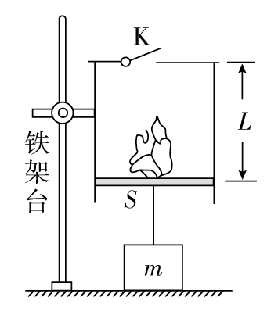1.[2015·洛阳高三统考]“拔火罐”是一种中医疗法，为了探究“火罐”的“吸力”，某人设计了如图所示的实验。圆柱状汽缸（横截面积为*S*）开口向下被固定在铁架台上，轻质活塞通过细线与重物*m*相连，将一团燃烧的轻质酒精棉球从缸底的阀门K处扔到汽缸内，酒精棉球熄灭时（设此时缸内温度为*t* ℃）关闭阀门K（不漏气），此时活塞下的细线刚好拉直且拉力为零，而这时活塞距缸底为*L*。由于汽缸传热良好，重物被吸起，最后重物稳定在距地面处。

已知环境温度为27 ℃不变，与大气压强相当，汽缸内的气体可看作一定质量的理想气体，活塞与汽缸间的摩擦不计。求酒精棉球熄灭时汽缸内的温度*t*的值。

答案　127 ℃

解析　设大气压强为*p*0，末状态时汽缸内的压强为*p*，对汽缸内的气体分析，由理想气体状态方程得

= 　①

对活塞受力分析，由平衡条件得

*mg*＋*pS* = *p*0*S*　②

联立①②，代入数据，得*t* = 127 ℃。

2.如图甲是一定质量的气体由状态*A*经过状态*B*变为状态*C*的*V*­*T*图象。已知气体在状态*A*时的压强是1.5×105 Pa。

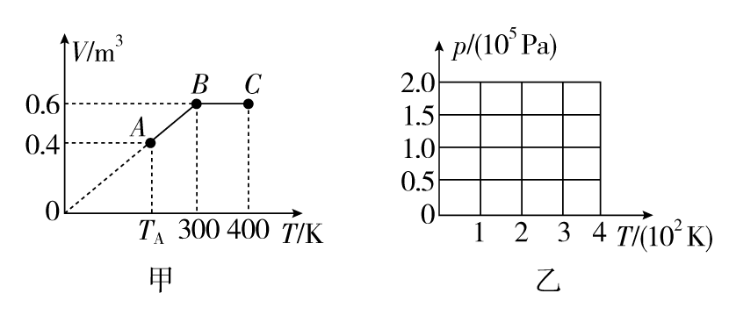

（1）说出*A*→*B*过程中压强变化的情形，并根据图象提供的信息，计算图甲中*TA*的温度值；

（2）请在图乙坐标系中，作出由状态*A*经过状态*B*变为状态*C*的*p*­*T*图象，并在图线相应位置上标出字母*A*、*B*、*C*。如果需要计算才能确定的有关坐标值，请写出计算过程。

答案　（1）等压变化　*TA* = 200 K　（2）见解析

解析　（1）从题图甲可以看出，*A*与*B*连线的延长线过原点，所以*A*→*B*是一个等压变化，即*pA* = *pB*

根据盖—吕萨克定律可得 =

所以*TA* = *TB* = ×300 K = 200 K

（2）由题图甲可知，由*B*→*C*是等容变化，根据查理定律得 =

所以*pC* = *pB* = *pB* = *pB* = ×1．5×105 Pa = 2.0×105 Pa

则可画出由状态*A*→*B*→*C*的*p*­*T*图象如图所示。

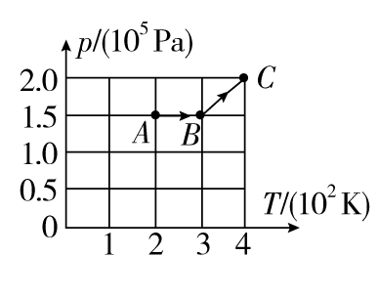

### 版块三 高考模拟·随堂集训

1.[2015·课标全国卷Ⅰ]（多选）下列说法正确的是（　　）

（A）将一块晶体敲碎后，得到的小颗粒是非晶体

（B）固体可以分为晶体和非晶体两类，有些晶体在不同方向上有不同的光学性质

（C）由同种元素构成的固体，可能会由于原子的排列方式不同而成为不同的晶体

（D）在合适的条件下，某些晶体可以转变为非晶体，某些非晶体也可以转变为晶体

E.在熔化过程中，晶体要吸收热量，但温度保持不变，内能也保持不变

答案　BCD

解析　晶体，无论体积大小，都是晶体。将一块晶体敲碎后，得到的颗粒仍然是晶体，选项A错误；晶体由于空间点阵结构的不同，在不同的方向上有不同的光学性质，选项B正确；由同种元素构成的固体，例如碳元素，由于原子排列方式不同，可能构成石墨，也可能构成金刚石，选项C正确；在合适的条件下，某些晶体可以转变成非晶体，某些非晶体也可以转变为晶体。例如天然水晶是晶体，熔化后再凝固成石英玻璃就是非晶体，选项D正确；在熔化过程中，晶体吸收热量，但是温度保持不变，只是分子平均动能保持不变，而分子势能要增加，内能要增加，选项E错误。

2.[2015·江苏高考]（多选）对下列几种固体物质的认识，正确的有（　　）

（A）食盐熔化过程中，温度保持不变，说明食盐是晶体

（B）烧热的针尖接触涂有蜂蜡薄层的云母片背面，熔化的蜂蜡呈椭圆形，说明蜂蜡是晶体

（C）天然石英表现为各向异性，是由于该物质的微粒在空间的排列不规则

（D）石墨和金刚石的物理性质不同，是由于组成它们的物质微粒排列结构不同。

答案　AD

解析　晶体都具有固定的熔点，选项A正确；蜂蜡是非晶体，选项B错误；晶体的微粒在空间的排列是规则的，选项C错误；石墨和金刚石的物质微粒排列结构不同，导致了它们的物理性质不同，选项D正确。

3.[2014·大纲全国卷]（多选）对于一定量的稀薄气体，下列说法正确的是（ ）

（A）压强变大时，分子热运动必然变得剧烈

（B）保持压强不变时，分子热运动可能变得剧烈

（C）压强变大时，分子间的平均距离必然变小

（D）压强变小时，分子间的平均距离可能变小

答案　BD

解析　影响一定量的稀薄气体压强的因素是温度和体积，压强变大时，温度不一定升高，分子热运动也不一定变得剧烈，A选项错误。压强不变时，可能是温度升高，体积扩大，分子热运动可能变得剧烈，B选项是正确的。压强变大时，体积可能变大，可能减小，分子间平均距离可能变大，可能减小，C不正确，D选项正确。

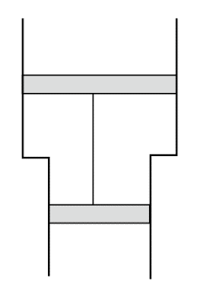4．[2015·课标全国卷Ⅰ]如图，一固定的竖直汽缸由一大一小两个同轴圆筒组成，两圆筒中各有一个活塞。已知大活塞的质量为*m*1 = 2.50 kg，横截面积为*S*1 = 80.0 cm2；小活塞的质量为*m*2 = 1.50 kg，横截面积为*S*2 = 40.0 cm2；两活塞用刚性轻杆连接，间距保持为*l* = 40.0 cm；汽缸外大气的压强为*p* = 1.00×105 Pa，温度为*T* = 303 K。初始时大活塞与大圆筒底部相距，两活塞间封闭气体的温度为*T*1 = 495 K。现汽缸内气体温度缓慢下降，活塞缓慢下移。忽略两活塞与汽缸壁之间的摩擦，重力加速度大小*g*取10 m/s2。求：

（1）在大活塞与大圆筒底部接触前的瞬间，缸内封闭气体的温度；

（2）缸内封闭的气体与缸外大气达到热平衡时，缸内封闭气体的压强。

答案　（1）330 K　（2）1.01×105 Pa

解析　（1）设初始时气体体积为*V*1，温度为*T*1，在大活塞与大圆筒底部刚接触时，缸内封闭气体的体积为*V*2，温度为*T*2。由题给条件得

*V*1 = *S*2＋*S*1①

*V*2 = *S*2*l*②

在活塞缓慢下移的过程中，用*p*1表示缸内气体的压强，由力的平衡条件得

*S*1（*p*1－*p*） = *m*1*g*＋*m*2*g*＋*S*2（*p*1－*p*）③

故缸内气体的压强不变。由盖—吕萨克定律有

= ④

联立①②④式并代入题给数据得

*T*2 = 330 K⑤

（2）在大活塞与大圆筒底部刚接触时，被封闭气体的压强为*p*1。在此后与汽缸外大气达到热平衡的过程中，被封闭气体的体积不变。设达到热平衡时被封闭气体的压强为*p*′，由查理定律，有

= ⑥

联立③⑤⑥式并代入题给数据得

*p*′ = 1.01×105 Pa。⑦

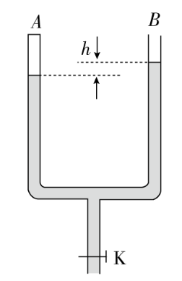5.[2015·课标全国卷Ⅱ] 如图，一粗细均匀的U形管竖直放置，A 侧上端封闭，B侧上端与大气相通，下端开口处开关 K 关闭；A侧空气柱的长度为 *l* = 10.0 cm，B 侧水银面比A侧的高 *h* = 3.0 cm。现将开关 K 打开，从U形管中放出部分水银，当两侧水银面的高度差为 *h*1 = 10.0 cm 时将开关 K 关闭。已知大气压强 *p*0 = 75.0 cmHg。

（1）求放出部分水银后 A 侧空气柱的长度；

（2）此后再向 B 侧注入水银，使 A、B 两侧的水银面达到同一高度，求注入的水银在管内的长度。

答案　（1）12.0 cm

（2）13.2 cm

解析　（1）以cmHg为压强单位。设*A*侧空气柱长度*l* = 10.0 cm时的压强为*p*；当两侧水银面的高度差为*h*1 = 10.0 cm时，设空气柱的长度为*l*1，压强为*p*1。由玻意耳定律得*pl* = *p*1*l*1①

由力学平衡条件得*p* = *p*0＋*h*②

打开开关K放出水银的过程中，*B*侧水银面处的压强始终为*p*0，而*A*侧水银面处的压强随空气柱长度的增加逐渐减小，直到*B*侧水银面低于*A*侧水银面*h*1为止。由力学平衡条件有*p*1 = *p*0－*h*1③

联立①②③式，并代入题给数据得*l*1 = 12.0 cm④

（2）当*A*、*B*两侧的水银面达到同一高度时，设*A*侧空气柱的长度为*l*2，压强为*p*2。由玻意耳定律得*pl* = *p*2*l*2⑤

由力学平衡条件有*p*2 = *p*0⑥

联立②⑤⑥式，并代入题给数据得*l*2 = 10.4 cm⑦

设注入的水银在管内的长度为Δ*h*，依题意得Δ*h* = 2（*l*1－*l*2）＋*h*1⑧

联立④⑦⑧式，并代入题给数据得Δ*h* = 13.2 cm。⑨

6.[2015·重庆高考]北方某地的冬天室外气温很低，吹出的肥皂泡会很快冻结。若刚吹出时肥皂泡内气体温度为*T*1，压强为*p*1，肥皂泡冻结后泡内气体温度降为*T*2。整个过程中泡内气体视为理想气体，不计体积和质量变化，大气压强为*p*0。求冻结后肥皂膜内外气体的压强差。

答案　Δ*p* = *p*1－*p*0

解析　肥皂泡内气体发生等容变化，则 =

*p*2 = *p*1

冻结后肥皂泡内外气体的压强差Δ*p* = *p*2－*p*0

解得Δ*p* = *p*1－*p*0。

7.[2015·江苏高考]给某包装袋充入氮气后密封，在室温下，袋中气体压强为1个标准大气压、体积为1 L。将其缓慢压缩到压强为2个标准大气压时，气体的体积变为0.45 L。请通过计算判断该包装袋是否漏气。

答案　漏气

解析　若不漏气，设加压后的体积为*V*1，由等温过程得*p*0*V*0 = *p*1*V*1

代入数据得*V*1 = 0.5 L

因为0.45 L ＜0.5 L，故包装袋漏气。

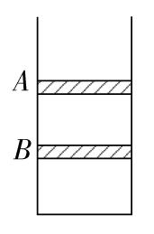8．[2015·海南高考]如图，一底面积为*S*、内壁光滑的圆柱形容器竖直放置在水平地面上，开口向上，内有两个质量均为*m*的相同活塞*A*和*B*；在*A*与*B*之间、*B*与容器底面之间分别封有一定量的同样的理想气体，平衡时体积均为*V*。已知容器内气体温度始终不变，重力加速度大小为*g*，外界大气压强为*p*0。现假设活塞*B*发生缓慢漏气，致使*B*最终与容器底面接触。求活塞*A*移动的距离。

答案

解析　初始状态下*A*、*B*两部分气体的压强分别设为*pA*0、*pB*0，则对活塞*A*、*B*由平衡条件可得：

*p*0*S*＋*mg* = *pA*0*S*①

*pA*0*S*＋*mg* = *pB*0*S*②

最终状态下两部分气体融合在一起，压强设为*p*，体积设为*V*′，对活塞*A*由平衡条件有

*p*0*S*＋*mg* = *pS*③

对两部分气体由理想气体状态方程可得

*pA*0*V*＋*pB*0*V* = *pV*′④

设活塞*A*移动的距离为*h*，则有

*V*′ = 2*V*＋*hS*⑤

联立以上五式可得

*h* =

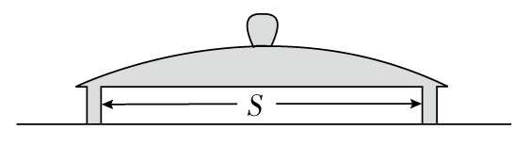9.[2015·山东高考] 扣在水平桌面上的热杯盖有时会发生被顶起的现象。如图，截面积为*S*的热杯盖扣在水平桌面上，开始时内部封闭气体的温度为300 K，压强为大气压强*p*0。当封闭气体温度上升至303 K时，杯盖恰好被整体顶起，放出少许气体后又落回桌面，其内部气体压强立刻减为*p*0，温度仍为303 K。再经过一段时间，内部气体温度恢复到300 K。整个过程中封闭气体均可视为理想气体。求：

（1）当温度上升到303 K且尚未放气时，封闭气体的压强；

（2）当温度恢复到300 K时，竖直向上提起杯盖所需的最小力。

答案　（1）*p*0　（2）*p*0*S*

解析　（1）以开始封闭的气体为研究对象，由题意可知，初状态温度*T*0 = 300 K，压强为*p*0，末状态温度*T*1 = 303 K，压强设为*p*1，由查理定律得

= ①

代入数据得*p*1 = *p*0②

（2）设杯盖的质量为*m*，刚好被顶起时，由平衡条件得

*p*1*S* = *p*0*S*＋*mg*③

放出少许气体后，以杯盖内的剩余气体为研究对象，由题意可知，初状态温度*T*2 = 303 K，压强*p*2 = *p*0，末状态温度*T*3 = 300 K，压强设为*p*3，由查理定律得

= ④

设提起杯盖所需的最小力为*F*，由平衡条件得

*F*＋*p*3*S* = *p*0*S*＋*mg*⑤

联立②③④⑤式，代入数据得

*F* = *p*0*S*⑥

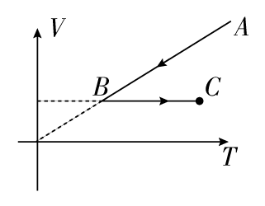10．[2015·山东模拟]带有活塞的汽缸内封闭一定量的理想气体，气体开始处于状态*A*，由过程*AB*到达状态*B*，后又经过程*BC*到达状态*C*，如图所示，设气体在状态*A*时的压强、体积和温度分别为*pA*、*VA*和*TA*，在状态*B*时的体积为*VB*，在状态*C*时的温度为*TC*。

（1）求气体在状态*B*时的温度*TB*；

（2）求气体在状态*A*的压强*pA*与状态*C*的压强*pC*之比。

答案　（1）　（2）

解析　（1）由题图可知，*A*→*B*过程为等压变化，由盖—吕萨克定律有： = ，

解得*TB* =

（2）由题图知，*B*→*C*过程为等容变化，由查理定律有： = ，

*A*→*B*过程为等压变化，压强相等*pA* = *pB*，

由以上各式得： =

### 版块四 限时·规范·特训

E:\电子稿\金版教程（魏）\2016\3.6\课件-物理（高三一轮书\闹钟.tif时间：45分钟　E:\电子稿\金版教程（魏）\2016\3.6\课件-物理（高三一轮书\满分.tif满分：100分

#### 一、选择题（本题共10小题，每小题6分，共60分。其中1～3为单选，4～10为多选）

1.关于晶体和非晶体，下列说法中正确的是（ ）

（A）可以根据各向同性或各向异性来区分晶体和非晶体

（B）一块均匀薄片，沿各个方向对它施加拉力，发现其强度一样，则此薄片一定是非晶体

（C）一个固体球，如果沿其各条直径方向的导电性不同，则该球一定是单晶体

（D）一块晶体，若其各个方向的导热性相同，则一定是多晶体

答案　C

解析　多晶体和非晶体都表现为各向同性，只有单晶体表现为各向异性，所以选项A、B错，C对。有些晶体具有各向异性的特性，仅是指某些物理性质，并不是单晶体的所有物理性质都表现各向异性，换言之，某一物理性质表现为各向同性，并不意味着该物质一定不是单晶体，所以选项D错。

2.关于液体的表面张力，下列说法正确的是（　　）

（A）表面张力是液体内部各部分之间的相互作用力

（B）液体表面层分子的分布比内部稀疏，分子力只有引力，没有斥力

（C）不论是什么液体，表面张力都会使表面收缩

（D）表面张力的方向与液面垂直

答案　C

解析　表面张力是由于表面层中分子间距大，表面层分子间分子力表现出引力，选项A、B错；由于表面张力的作用，使液体表面有收缩的趋势，选项C正确；表面张力的方向跟液面相切，选项D错误。

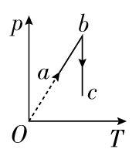3．一定质量的理想气体，由状态a经b变化到c，如图所示，则下图中能正确反映出这一变化过程的是（ ）

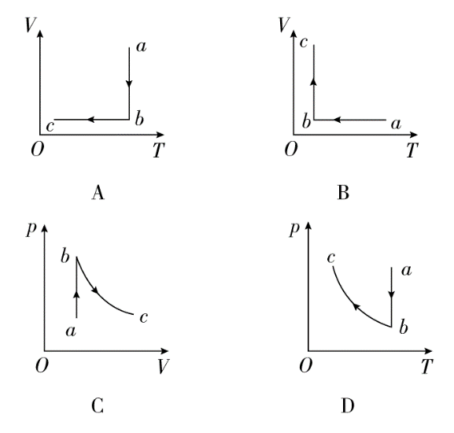

答案　C

解析　由题图知：*a*→*b*过程为气体等容升温，压强增大；*b*→*c*过程为气体等温降压，根据玻意耳定律知，体积增大，由此可知图C正确。

4.[2013·海南高考]下列说法正确的是（　　）

（A）把一枚针轻放在水面上，它会浮在水面。这是由于水表面存在表面张力的缘故

（B）水在涂有油脂的玻璃板上能形成水珠，而在干净的玻璃板上却不能。这是因为油脂使水的表面张力增大的缘故

（C）在围绕地球飞行的宇宙飞船中，自由飘浮的水滴呈球形。这是表面张力作用的结果

（D）在毛细现象中，毛细管中的液面有的升高，有的降低，这与液体的种类和毛细管的材质有关

E.当两薄玻璃板间夹有一层水膜时，在垂直于玻璃板的方向很难将玻璃板拉开。这是由于水膜具有表面张力的缘故

答案　ACD

解析　由于液体表面张力的存在，针、硬币等能浮在水面上，A正确。水在涂有油脂的玻璃板上能形成水珠，这是不浸润的结果，而干净的玻璃板上不能形成水珠，这是浸润的结果，B错误。在太空中水滴呈球形，是液体表面张力作用的结果，C正确。液体的种类和毛细管的材质决定了液体与管壁的浸润或不浸润，浸润液体液面在细管中向下弯，不浸润液体液面在细管中向上弯，D正确。E项中，玻璃板很难被拉开是由于分子引力的作用，E错误。

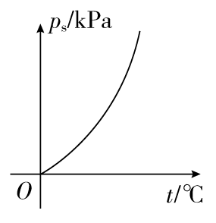5．如图所示为水的饱和汽压图象，由图可以知道（　　）

（A）水的饱和汽压与温度无关

（B）水的饱和汽压随温度升高而增大

（C）水的饱和汽压随温度升高而减小

（D）同温度下，水的未饱和汽的压强一定小于饱和汽的压强

E.同温度下，水的未饱和汽的压强不一定小于饱和汽的压强

答案　BD

解析　对于同一种液体，饱和汽压随温度升高而增大，故选项B正确，A、C错误；在一定温度下，饱和汽的分子数密度一定，饱和汽的压强也是一定的，饱和汽压一定大于未饱和汽压，故选项D正确、E错误。

6.下列说法中正确的是（ ）

（A）悬浮在液体中的微小固体颗粒的运动是无规则的，说明液体分子的运动也是无规则的

（B）物体中分子热运动的动能的总和等于物体的内能

（C）橡胶无固定熔点，是非晶体

（D）对于同一种气体，温度越高，分子平均动能越大

答案　ACD

解析　根据布朗运动可知悬浮在液体中的固体小颗粒的无规则运动，间接说明液体分子的运动也是无规则的，所以A项正确。因为物体的内能是分子热运动的动能和分子势能之和，所以B项错误。晶体有固定的熔点，非晶体无固定熔点，C项正确。因为温度是分子平均动能的唯一标志，所以D项正确。

7.一定质量的理想气体，经等温压缩，气体的压强增大，用分子动理论的观点分析，这是因为（ ）

（A）气体分子每次碰撞器壁的平均冲力增大

（B）单位时间内单位面积器壁上受到气体分子碰撞的次数增多

（C）气体分子的总数增加

（D）气体分子的密度增大

E.气体分子的平均速率增加

答案　BD

解析　理想气体经等温压缩，压强增大，体积减小，分子密度增大，则单位时间内单位面积器壁上受到气体分子的碰撞次数增多，但气体分子每次碰撞器壁的作用力不变，故选项B、D正确，A、C错误。气体分子的平均速率由温度决定，等温变化中温度不变，故选项E错误。

8.下列各种说法中正确的是（　　）

（A）温度低的物体内能小

（B）分子运动的平均速度可能为零，瞬时速度不可能为零

（C）液体与大气相接触，表面层内分子所受其他分子的作用表现为相互吸引

（D）0 ℃的铁和0 ℃的冰，它们的分子平均动能相同

（E）气体分子单位时间内与单位面积器壁碰撞的次数与单位体积内的分子数和温度有关

答案　CDE

解析　物体的内能为所有分子的动能和分子势能之和，物体的内能不仅与温度有关，还与物体的质量、体积有关，A错误。分子在永不停息地做无规则运动，所以瞬时速度可能为0，B错误。当液体与大气相接触，表面层内分子所受其他分子的力有斥力和引力，其中引力大于斥力表现为相互吸引，故C项正确。因为温度是分子平均动能的标志，故D项正确。根据气体压强的定义可知，单位体积内的分子数和温度决定气体分子单位时间内与单位面积器壁碰撞的次数，所以E项正确。

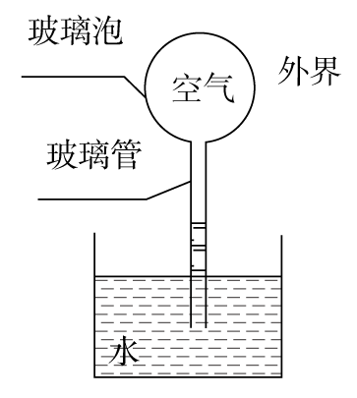9．下图为伽利略设计的一种测温装置示意图，玻璃管的上端与导热良好的玻璃泡连通，下端插入水中，玻璃泡中封闭有一定质量的空气。若玻璃管内水柱上升，则外界大气的变化可能是（ ）

（A）温度降低，压强增大

（B）温度升高，压强不变

（C）温度降低，压强减小

（D）温度不变，压强减小

答案　AC

解析　对被封闭的一定质量的气体进行研究，当水柱上升时，封闭气体的体积*V*减小，结合理想气体状态方程 = *C*得，当外界大气压强*p*0不变时，封闭气体的压强*p*减小，则温度*T*一定降低，B选项错误。当外界大气压强*p*0减小时，封闭气体的压强*p*减小，则温度*T*一定降低，C正确，D选项错误。当外界大气压强*p*0增大时，封闭气体的压强*p*存在可能增大、可能不变、可能减小三种情况。当封闭气体的压强*p*增大时，温度*T*可能升高、不变或降低，封闭气体的压强*p*不变时，温度*T*一定降低，封闭气体的压强*p*减小时，温度*T*一定降低。故有选项AC可能。

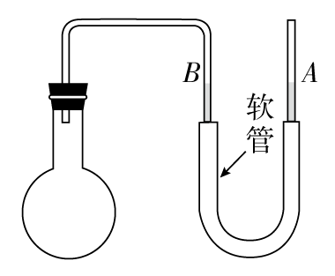10．用如图所示的实验装置来研究气体等容变化的规律。A、B管下端由软管相连，注入一定量的水银，烧瓶中封有一定量的理想气体，开始时A、B两管中水银面一样高，那么为了保持瓶中气体体积不变（ ）

（A）将烧瓶浸入热水中时，应将A管向上移动

（B）将烧瓶浸入热水中时，应将A管向下移动

（C）将烧瓶浸入冰水中时，应将A管向上移动

（D）将烧瓶浸入冰水中时，应将A管向下移动

解析　为保持瓶中气体体积不变，瓶内理想气体发生的是等容变化。由查理定律 = 可知，当烧瓶浸入热水中时，温度升高，压强增大，*A*管应向上移动，A选项正确，B选项错误。当将烧瓶浸入冰水中时，温度降低，压强减小，应将*A*管向下移动，D选项正确，C选项错误。

#### 二、非选择题（本题共4小题，共40分）

11.（10分）一定质量的理想气体由状态A变为状态D，其有关数据如下图甲所示，若状态D的压强是2×104 Pa。

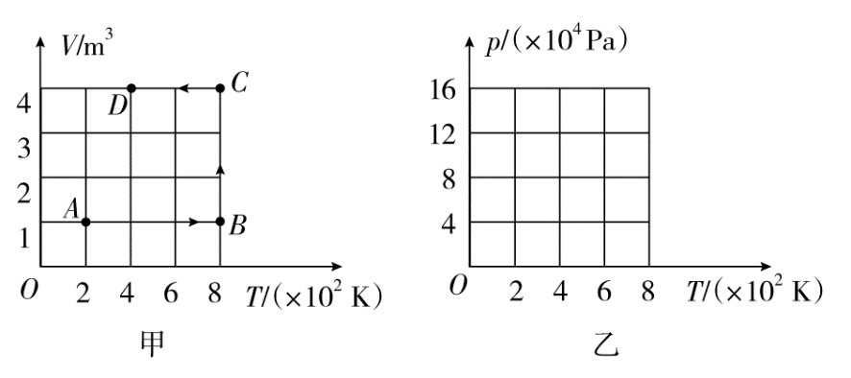

（1）求状态A的压强；

（2）请在图乙画出该状态变化过程的*p*­*T*图象，并分别标出A、B、C、D各个状态，不要求写出计算过程。

解析　（1）据理想气体的状态方程得 = ，则*pA* = = 4×104 Pa

（2）*p*­*T*图象及*A*、*B*、*C*、*D*各个状态如图所示。

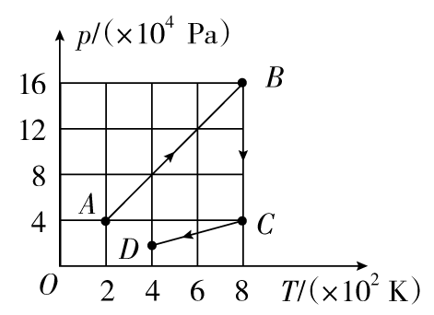

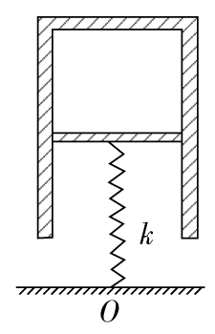12．[2015·衡水中学三模]（10分）质量*M* = 10 kg的缸体与质量*m* = 4 kg的活塞，封闭一定质量的理想气体（气体的重力可以忽略），不漏气的活塞被一劲度系数*k* = 20 N/cm的轻弹簧竖直向上举起立于空中，如图所示。环境温度为*T*1 = 1500 K时被封气柱长度*L*1 = 30 cm，缸口离地的高度为*h* = 5 cm，若环境温度变化时，缸体有良好的导热性能。已知活塞与缸壁间无摩擦，弹簧原长*L*0 = 27 cm，活塞横截面积*S* = 2×10－3 m2，大气压强*p*0 = 1.0×105 Pa，当地重力加速度*g* = 10 m/s2，求环境温度降到多少时汽缸着地，温度降到多少时能使弹簧恢复原长。

答案　*T* = 480 K　*L*3 = 18 cm

解析　因汽缸悬空，先降温时气体等压变化，压强恒为*p*1 = *p*0＋ = 1.5*p*0

由盖－吕萨克定律知 =

代入数据得*T*2 = 1250 K

待缸口着地后，再降温时活塞上移，弹簧逐渐恢复原长，由*kx* = （*M*＋*m*）*g*知弹簧的形变量为*x* = 7 cm

设弹簧恢复原长时的环境温度为*T*3，气体压强为*p*3，气柱长度为*L*3，由活塞的平衡知*p*3 = *p*0－ = 0.8*p*0，由几何关系知*L*3 = *L*1－*x*－*h* = 18 cm

由 = 知 = ，

整理可得*T*3 = 480 K

13.（10分）如图所示，一汽缸固定在水平地面上，通过活塞封闭有一定质量的理想气体，活塞与缸壁的摩擦可忽略不计，活塞的面积*S* = 100 cm2。活塞与水平平台上的物块*A*用水平轻杆连接，与物块*A*相距*d* = 10 cm的右边有另一物块*B*，*A*、*B*的质量均为*m* = 62.5 kg，物块与平台间的动摩擦因数*μ* = 0.8。开始时活塞与左壁的距离*L*1 = 10 cm，缸内气体压强*p*1等于外界大气压强*p*0 = 1×105 Pa，温度*t*1 = 27 ℃。现对汽缸内的气体缓慢加热，*g*取10 m/s2。求：

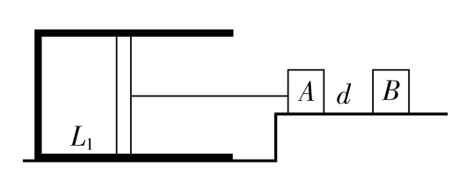

（1）使物块*A*开始移动时，汽缸内的温度；

（2）使物块*B*开始移动时，汽缸内的温度。

答案　（1）450 K　（2）1200 K

解析　（1）物块*A*开始移动前气体做等容变化

选汽缸内的气体为研究对象

初状态：*p*1 = *p*0 = 1×105 Pa，*T*1 = 300 K，*V*1 = *SL*1 = 10－3 m3

末状态：*p*2 = *p*0＋ = 1.5×105 Pa，*V*2 = *V*1 = 10－3 m3

由气体实验定律得， =

解得，*T*2 = 450 K。

（2）物块*A*开始移动后，气体做等压变化，到*A*与*B*刚接触为末状态*p*3 = *p*2 = 1.5×105 Pa，*V*3 = *S*（*L*1＋*d*） = 2×10－3 m3

由气体实验定律得， =

解得，*T*3 = 900 K

物块*B*开始移动前气体做等容变化，作为末状态

*p*4 = *p*3＋ = 2.0×105 Pa，*V*4 = *V*3 = 2×10－3 m3

由气体实验定律得， = ，解得*T*4 = 1200 K。

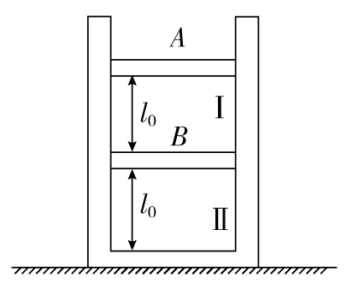14．[2015·山西四校三联]（10分）如图所示，开口向上竖直放置的内壁光滑的汽缸，其侧壁是绝热的，底部导热，内有两个质量均为*m*的密闭活塞，活塞*A*导热，活塞*B*绝热，将缸内理想气体分成Ⅰ、Ⅱ两部分。初状态整个装置静止不动处于平衡，Ⅰ、Ⅱ两部分气体的长度均为*l*0，温度为*T*0。设外界大气压强为*p*0保持不变，活塞横截面积为*S*，且*mg* = *p*0*S*，环境温度保持不变。求：

（1）在活塞*A*上逐渐添加铁砂，当铁砂质量等于2*m*，两活塞重新处于平衡时，活塞*B*下降的高度；

（2）现只对Ⅱ气体缓慢加热，使活塞*A*回到初始位置。此时Ⅱ气体的温度。

答案　（1）0.4*l*0　（2）2.5*T*0

解析　（1）初状态Ⅰ气体压强*p*1 = *p*0＋ = 2*p*0

Ⅱ气体压强*p*2 = *p*1＋ = 3*p*0

添加铁砂后Ⅰ气体压强*p*1′ = *p*0＋ = 4*p*0

Ⅱ气体压强*p*2′ = *p*1′＋ = 5*p*0

Ⅱ气体等温变化，根据玻意耳定律有

*p*2*l*0*S* = *p*2′*l*2*S*

可得：*l*2 = *l*0，

则*B*活塞下降的高度*h*2 = *l*0－*l*2 = 0.4*l*0

（2）Ⅰ气体等温变化，根据玻意耳定律有

*p*1*l*0*S* = *p*1′*l*1*S*

可得*l*1 = 0.5*l*0

只对Ⅱ气体加热，Ⅰ气体状态不变，所以当*A*活塞回到原来位置时，Ⅱ气体此时长度*l*2″ = 2*l*0－0.5*l*0 = 1.5*l*0

根据理想气体状态方程有： =

得：*T*2 = 2.5*T*0

# 第3讲　热力学定律与能量守恒

### 板块一 主干梳理·对点激活

#### 知识点1　　热力学第一定律　Ⅰ

1.改变物体内能的两种方式

（1）做功；

（2）热传递。

2.热力学第一定律

（1）内容

一个热力学系统的内能增量等于外界向它传递的热量与外界对它所做的功的和。

（2）表达式：Δ*U* = *Q*＋*W*。

（3）Δ*U* = *Q*＋*W*中正、负号法则

|  |  |  |  |
| --- | --- | --- | --- |
|  | *W* | *Q* | Δ*U* |
| ＋ | 外界对物体做功 | 物体吸收热量 | 内能增加 |
| － | 物体对外界做功 | 物体放出热量 | 内能减少 |

（4）Δ*U* = *Q*＋*W*的三种特殊情况

①若过程是绝热的，则*Q* = 0，*W* = Δ*U*，外界对物体做的功等于物体内能的增加。

②若过程是等容的，即*W* = 0，*Q* = Δ*U*，物体吸收的热量等于物体内能的增加。

③若过程是等温的，即Δ*U* = 0，则*W*＋*Q* = 0或*W* = －*Q*，外界对物体做的功等于物体放出的热量。

#### 知识点2　　热力学第二定律　Ⅰ

1.热力学第二定律的三种表述

（1）克劳修斯表述

热量不能自发地从低温物体传到高温物体。

（2）开尔文表述

不可能从单一热库吸收热量，使之完全变成功，而不产生其他影响。或表述为“第二类永动机是不可能制成的。”

（3）用熵的概念表示热力学第二定律。

在任何自然过程中，一个孤立系统的总熵不会减小。

2.热力学第二定律的微观意义

一切自发过程总是沿着分子热运动的无序性增大的方向进行。

知识点3　　能量守恒定律　Ⅰ

1.能量守恒定律的内容：能量既不会凭空产生，也不会凭空消失，它只能从一种形式转化为别的形式，或者是从一个物体转移到别的物体，在转化或转移的过程中其总量保持不变。

2.条件性：能量守恒定律是自然界的普遍规律，某一种形式的能是否守恒是有条件的。例如，机械能守恒定律具有适用条件，而能量守恒定律是无条件的，是一切自然现象都遵守的基本规律。

3.两类永动机

（1）第一类永动机：不消耗任何能量，却源源不断地对外做功的机器。

违背能量守恒定律，因此不可能实现。

（2）第二类永动机：从单一热库吸收热量并把它全部用来对外做功，而不引起其他变化的机器。

违背热力学第二定律，不可能实现。

4.能源的利用

（1）存在能量耗散和品质降低。

（2）重视利用能源时对环境的影响。

（3）要开发新能源（如太阳能、生物质能、风能、水流能等）。

#### 双基夯实

一、思维辨析

1．做功和热传递的实质是相同的。（　　）

2．绝热过程中，外界压缩气体做功20 J，气体的内能一定减少20 J。（　　）

3．物体吸收热量，同时对外做功，内能可能不变。（　　）

4．在给自行车打气时，会发现打气筒的温度升高，这是因为外界对气体做功。（　　）

5．自由摆动的秋千摆动幅度越来越小，能量正在消失。（　　）

6．利用河水的能量使船逆水航行的设想，符合能量守恒定律。（　　）

7．热机中，燃气的内能可以全部变为机械能而不引起其他变化。（　　）

答案　1.×　2.×　3.√　4.√　5.×　6.√　7.×

二、对点激活

1．[热力学第一定律]（多选）下列有关物体内能改变的判断中，正确的是（　　）

（A）外界对物体做功，物体的内能一定增加

（B）外界对物体传递热量，物体的内能一定增加

（C）物体对外界做功，物体的内能可能增加

（D）物体向外界放热，物体的内能可能增加

答案　CD

解析　做功和热传递都能改变物体的内能，根据热力学第一定律Δ*U* = *Q*＋*W*知，当外界对物体做功时，物体的内能不一定增加，同理当外界对物体传递热量时，物体的内能也不一定增加，所以A、B错误；由Δ*U* = *Q*＋*W*可知，若物体对外界做功，物体的内能可能增加，同理物体向外界放热，物体的内能可能增加，故C、D正确。

2．[热力学第一定律]一定量的理想气体在某一过程中，从外界吸收热量2.5×104 J，气体对外界做功1.0×104 J，则该理想气体的（　　）

（A）温度降低，密度增大 （B）温度降低，密度减小

（C）温度升高，密度增大 （D）温度升高，密度减小

答案　D

解析　理想气体的内能仅用温度来衡量，由热力学第一定律Δ*U* = *W*＋*Q*可知，Δ*U* = 1.5×104 J，即气体内能增加，故温度升高。因对外做功，体积膨胀，故密度减小，选项D正确。

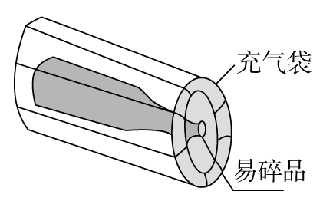3．[做功改变内能]（多选）用密封性好、充满气体的塑料袋包裹易碎品，如图所示。充气袋四周被挤压时，假设袋内气体与外界无热交换，则袋内气体（ ）

（A）体积减小，内能增大

（B）体积减小，压强减小

（C）对外界做负功，内能增大

（D）对外界做正功，压强减小

答案　AC

解析　挤压充气袋，气体的体积减小，充气袋中气体的压强增大，外界对气体做正功，气体对外界做负功，由于袋内气体与外界没有热交换，根据热力学第一定律可知，气体内能增大，A、C项正确，B、D项错误。

4．[热力学第二定律]地球上有很多的海水，它的总质量约为1.4×1018吨，如果这些海水的温度降低0.1 ℃，将要放出5.8×1023焦耳的热量，有人曾设想利用海水放出的热量使它完全变成机械能来解决能源危机，但这种机器是不能制成的，其原因是（ ）

（A）内能不能转化成机械能

（B）内能转化成机械能不满足热力学第一定律

（C）只从单一热库吸收热量并完全转化成机械能的机器不满足热力学第二定律

（D）上述三种原因都不正确

答案　C

解析　内能可以转化成机械能，如热机，A错误；内能转化成机械能的过程满足热力学第一定律，即能量守恒定律，B错误；热力学第二定律告诉我们：不可能从单一热库吸收热量并把它全部用来做功，而不引起其他变化，C正确。

5．[热现象的理解]关于热现象，下列叙述正确的是（ ）

（A）温度降低，物体内所有分子运动的速率都变小

（B）分子力随分子间距离的增大而减小

（C）凡是不违背能量守恒定律的实验构想，都是能够实现的

（D）温度升高，物体的内能不一定增大

答案　D

解析　温度降低时，物体内分子运动的平均速率减小，但并非所有分子的速率都减小，A错误；分子间距离从平衡位置开始增大时，分子力先增大后减小，B错误；由热力学第二定律可知，C错误；温度升高，但同时物体对外做功，其内能有可能减小，D正确。

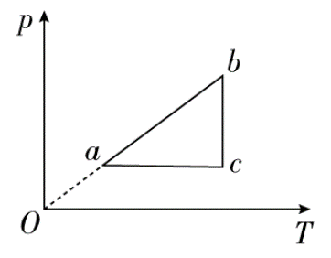6．[热力学定律与理想气体状态方程的综合][2014·课标全国卷Ⅰ]（多选）一定量的理想气体从状态*a*开始，经历三个过程*ab*、*bc*、*ca*回到原状态，其*p*­*T*图象如图所示，下列判断正确的是（　　）

（A）过程*ab*中气体一定吸热

（B）过程*bc*中气体既不吸热也不放热

（C）过程*ca*中外界对气体所做的功等于气体所放的热

（D）*a*、*b*和*c*三个状态中，状态*a*分子的平均动能最小

E．*b*和*c*两个状态中，容器壁单位面积单位时间内受到气体分子撞击的次数不同

答案　ADE

解析　因为 = 常数，从图中看，*ab*过程不变，则体积*V*不变，因此*ab*过程是温度升高、压强增大、体积不变，根据热力学第一定律可知，过程*ab*一定是吸热过程，A正确；*bc*过程温度不变，但是压强减小，体积膨胀对外做功，应该是吸收热量，B错误；*ca*过程压强不变、温度降低、体积减小，外界对气体做功，但由于温度降低，说明对外放热大于外界对其做的功，故C错误；状态*a*温度最低，而温度是分子平均动能的标志，所以状态*a*分子的平均动能最小，D正确；*bc*过程体积增大了，容器内分子数密度减小，温度不变，分子平均速率不变，因此*c*状态容器壁单位面积单位时间内受到分子碰撞的次数减少了，E正确。

### 板块二 考点细研·悟法培优

#### 考点1　热力学第一定律　对比分析



1．改变内能的两种方式的比较

|  |  |  |  |
| --- | --- | --- | --- |
| 方式名称  比较项目 | | 做功 | 热传递 |
| 区别 | 内能变化情况 | 外界对物体做功，物体的内能增加；物体对外界做功，物体的内能减少 | 物体吸收热量，内能增加；物体放出热量，内能减少 |
| 从运动形式上看 | 做功是宏观的机械运动向物体的微观分子热运动的转化 | 热传递则是通过分子之间的相互作用，使同一物体的不同部分或不同物体间的分子热运动发生变化，是内能的转移 |
| 从能量的角度看 | 做功是其他形式的能与内能相互转化的过程 | 不同物体间或同一物体不同部分之间内能的转移 |
| 能的性质  变化情况 | 能的性质发生了变化 | 能的性质不变 |
| 相互联系 | | 做一定量的功或传递一定量的热量在改变内能的效果上是相同的 | |

2.温度、内能、热量、功的比较

|  |  |  |
| --- | --- | --- |
|  | 含义 | 特点 |
| 温度 | 表示物体的冷热程度，是物体分子平均动能大小的标志，它是大量分子热运动的集体表现，对个别分子来说，温度没有意义 | 状态量 |
| 内能  （热能） | 物体内所有分子动能和势能的总和，它是由大量分子的热运动和分子的相对位置所决定的能 |
| 热量 | 是热传递过程中内能的改变量，热量用来量度热传递过程中内能转移的多少 | 过程量 |
| 功 | 做功过程是机械能或其他形式的能和内能之间的转化过程 |



例1　在如图所示的坐标系中，一定质量的某种理想气体先后发生以下两种状态变化过程：第一种变化是从状态*A*到状态*B*，外界对该气体做功为6 J；第二种变化是从状态*A*到状态*C*，该气体从外界吸收的热量为9 J。图线*AC*的反向延长线过坐标原点*O*，*B*、*C*两状态的温度相同，理想气体的分子势能为零。求：

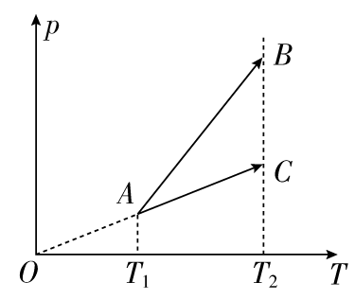

（1）从状态*A*到状态*C*的过程，该气体对外界做的功*W*1和其内能的增量Δ*U*1；

（2）从状态*A*到状态*B*的过程，该气体内能的增量Δ*U*2及其从外界吸收的热量*Q*2。

E:\电子稿\金版教程（魏）\2016\3.6\课件-物理（高三一轮书\解题探究.tif（1）从*A*到*C*状态发生了什么变化？

提示：等容变化。

（2）如何判断气体状态变化过程是吸热还是放热？

提示：根据热力学第一定律Δ*U* = *Q*＋*W*，确定热量*Q*的正负，再判断吸热还是放热。

尝试解答　（1）0__9_J__（2）9_J__3_J。

（1）由题意知从状态*A*到状态*C*的过程，气体发生等容变化

该气体对外界做的功*W*1 = 0

根据热力学第一定律有

Δ*U*1 = *W*1＋*Q*1

内能的增量Δ*U*1 = *Q*1 = 9 J。

（2）从状态*A*到状态*B*的过程，体积减小，温度升高

该气体内能的增量Δ*U*2 = Δ*U*1 = 9 J

根据热力学第一定律有

Δ*U*2 = *W*2＋*Q*2

从外界吸收的热量*Q*2 = Δ*U*2－*W*2 = 3 J。

**总结升华**

判定物体内能变化的方法

（1）内能的变化都要用热力学第一定律进行综合分析。

（2）做功情况看气体的体积：体积增大，气体对外做功，*W*为负；体积缩小，外界对气体做功，*W*为正。

（3）与外界绝热，则不发生热传递，此时*Q* = 0。

（4）如果研究对象是理想气体，则由于理想气体没有分子势能，所以当它的内能变化时，主要体现在分子动能的变化上，从宏观上看就是温度发生了变化。

E:\电子稿\金版教程（魏）\2016\3.6\课件-物理（高三一轮书\递进题组.tif

　1．（多选）如图所示，一绝热容器被隔板*K*隔开分为*a*、*b*两部分。已知*a*内有一定量的稀薄气体，*b*内为真空，抽开隔板*K*后，*a*内气体进入*b*，最终达到平衡状态。在此过程中（　　）

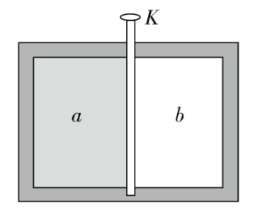

（A）气体对外界做功，内能减少

（B）气体不做功，内能不变

（C）气体压强变小，温度降低

（D）气体压强变小，温度不变

E.气体压强不变，温度减小

答案　BD

解析　气体向真空中膨胀是自由膨胀，虽然体积增大，但气体不对外做功，又由于系统是绝热系统，和外界不发生热交换，所以气体内能不变，温度不变，由玻意耳定律可知气体压强变小，故选项B、D正确。

2.在将空气压缩装入气瓶的过程中，温度保持不变，外界做了24 kJ的功。现潜水员背着该气瓶缓慢地潜入海底，若在此过程中，瓶中空气的质量保持不变，且放出了5 kJ的热量。在上述两个过程中，空气的内能共减小________ kJ，空气________（选填“吸收”或“放出”）的总热量为________kJ。

答案　5　放出　29

解析　根据热力学第一定律Δ*U* = *W*＋*Q*，第一阶段*W*1 = 24 kJ，Δ*U*1 = 0，所以*Q*1 = －24 kJ，故放热；第二阶段*W*2 = 0，*Q*2 = －5 kJ，由热力学第一定律知，Δ*U*2 = －5 kJ，故在上述两个过程中，空气的内能共减少Δ*U* = Δ*U*1＋Δ*U*2 = －5 kJ；两过程共放出热量*Q* = *Q*1＋*Q*2 = 29 kJ，故空气放出的总热量为29 kJ。

#### 考点2　热力学第二定律　对比分析

**E:\电子稿\金版教程（魏）\2016\3.6\课件-物理（高三一轮书\考点解读.tif**

1.热力学第一、第二定律的比较

|  |  |  |
| --- | --- | --- |
| 定律名称  比较项目 | 热力学第一定律 | 热力学第二定律 |
| 定律揭示  的问题 | 它从能量守恒的角度揭示了功、热量和内能改变量三者的定量关系 | 它指出自然界中出现的过程是有方向性的 |
| 机械能和  内能的  转化 | 当摩擦力做功时，机械能可以全部转化为内能 | 内能不可能在不引起其他变化的情况下完全变成机械能 |
| 热量的  传递 | 热量可以从高温物体自发传向低温物体 | 说明热量不能自发地从低温物体传向高温物体 |
| 表述形式 | 只有一种表述形式 | 有多种表述形式 |
| 两定律的  关系 | 在热力学中，两者既相互独立，又互为补充，共同构成了热力学知识的理论基础 | |

2.两类永动机的比较

|  |  |  |
| --- | --- | --- |
| 分类 | 第一类永动机 | 第二类永动机 |
| 设计要求 | 不需要任何动力或燃料，却能不断地对外做功的机器 | 从单一热库吸收热量，使之完全变成功，而不产生其他影响的机器 |
| 不可能制成  的原因 | 违背能量守恒 | 不违背能量守恒，违背热力学第二定律 |



例2　（多选）下列说法中正确的是（　　）

（A）第一类永动机违反能量守恒定律，是不可能制成的

（B）第二类永动机违反能量守恒定律，是不可能制成的

（C）能量耗散的说法与能量守恒定律是互相矛盾的

（D）热量不可能从低温物体传到高温物体而不引起其他变化

E．热量可能自发地从低温物体传到高温物体而不引起其他变化

E:\电子稿\金版教程（魏）\2016\3.6\课件-物理（高三一轮书\解题探究.tif（1）热力学第二定律揭示了自然界中的什么规律？

提示：一切涉及热现象的自然过程都具有方向性。

（2）第二类永动机违反能量守恒定律吗？第一类永动机呢？

提示：第二类永动机违反了热力学第二定律，但不违反能量守恒定律，第一类永动机违反了能量守恒定律。

尝试解答　选AD。

第一类永动机是不可能制成的，因为它违背了能量守恒定律，所以A正确；第二类永动机不违反能量守恒定律，但违反了热力学第二定律，所以B错误；能量耗散的过程中，能量向品质低的内能转变，但是总的能量是守恒的，能量不能凭空产生，也不能凭空消失，但有方向性，所以能量耗散与能量守恒不矛盾，C错误；根据热力学第二定律可知，热量不可能从低温物体传到高温物体而不引起其他变化，所以D正确，E错误。

总结升华

对热力学第二定律的理解

（1）在热力学第二定律的表述中，“自发地”、“不产生其他影响”的涵义：

①“自发地”指明了热传递等热力学宏观现象的方向性，不需要借助外界提供能量的帮助；

②“不产生其他影响”的涵义是发生的热力学宏观过程只在本系统内完成，对周围环境不产生热力学方面的影响，如吸热、放热、做功等。

（2）热力学第二定律的实质：

热力学第二定律的每一种表述，都揭示了大量分子参与宏观过程的方向性，进而使人们认识到自然界中进行的涉及热现象的宏观过程都具有方向性。

E:\电子稿\金版教程（魏）\2016\3.6\课件-物理（高三一轮书\变式题组.tif

1.根据你学过的热学中的有关知识，判断下列说法中正确的是（　　）

（A）机械能可以全部转化为内能，内能也可以全部用来做功转化成机械能

（B）凡与热现象有关的宏观过程都具有方向性，在热传递中，热量只能从高温物体传递给低温物体，而不能从低温物体传递给高温物体

（C）尽管技术不断进步，热机的效率仍不能达到100%，制冷机却可以使温度降到－293 ℃

（D）第一类永动机违背能量守恒定律，第二类永动机不违背能量守恒定律，随着科技的进步和发展，第二类永动机可以制造出来

答案　A

解析　机械能可以全部转化为内能，而内能在引起其他变化时也可以全部转化为机械能，A正确；凡与热现象有关的宏观过程都具有方向性，在热传递中，热量可以自发地从高温物体传递给低温物体，也能从低温物体传递给高温物体，但必须借助外界的帮助，B错误；尽管科技不断进步，热机的效率仍不能达到100%，制冷机也不能使温度降到－293 ℃，只能无限接近－273.15 ℃，却永远不能达到，C错误；第一类永动机违背能量守恒定律，第二类永动机不违背能量守恒定律，而是违背了热力学第二定律，第二类永动机不可能制造出来，D错误。

2.（多选）下列有关热学知识的论述正确的是（ ）

（A）两个温度不同的物体相互接触时，热量既能自发地从高温物体传给低温物体，也可以自发地从低温物体传给高温物体

（B）无论用什么方式都不可能使热量从低温物体向高温物体传递

（C）物体由大量分子组成，其单个分子的运动是无规则的，但大量分子的运动遵从统计规律

（D）满足能量守恒定律的客观过程并不是都可以自发地进行

答案　CD

解析　根据热力学第二定律，热量自发地传递时具有方向性，但在外界的影响下，热量也能从低温物体向高温物体传递，选项A、B错误，D正确；分子动理论告诉我们，物质是由分子组成的，分子都在做永不停息地无规则运动，但大量分子的运动遵从一定的统计规律，故C正确。

#### 考点3　气体实验定律与热力学第一定律的综合　解题技巧

**E:\电子稿\金版教程（魏）\2016\3.6\课件-物理（高三一轮书\考点解读.tif**

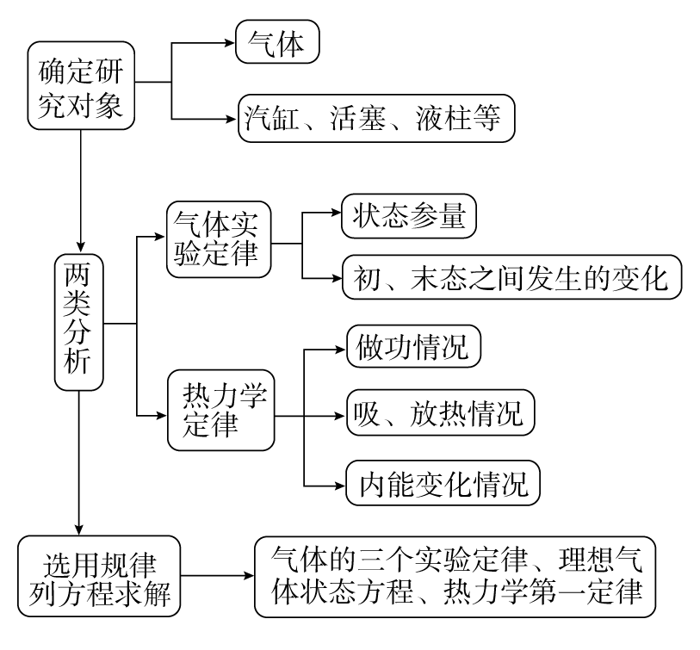

**E:\电子稿\金版教程（魏）\2016\3.6\课件-物理（高三一轮书\典例示法.tif**

**例3　一定质量理想气体的*p*­*V*图象如图所示，其中*a*→*b*为等容过程，*b*→*c*为等压过程，*c*→*a*为等温过程，已知气体在状态*a*时的温度*Ta* = 300 K，在状态*b*时的体积*Vb* = 22.4 L。求：**

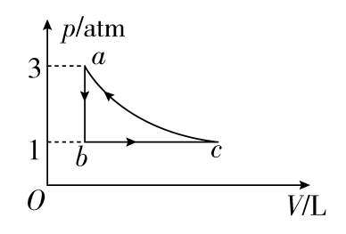

**（1）气体在状态*c*时的体积*Vc*；**

**（2）试比较气体由状态*b*到状态*c*过程从外界吸收的热量*Q*与对外做功*W*的大小关系，并简要说明理由。**

**E:\电子稿\金版教程（魏）\2016\3.6\课件-物理（高三一轮书\解题探究.tif（1）在*p*­*V*图象中，如何判断气体状态变化过程中温度升高还是降低？**

**提示：根据热力学第一定律Δ*U* = *W*＋*Q*，如果Δ*U*＞0，则温度升高，Δ*U*＜0，则温度降低。**

**（2）整个循环过程，气体内能变化吗？**

**提示：整个循环过程中，气体又回到了原来的状态，故气体内能不变。**

**尝试解答　（1）67.2_L__（2）气体吸收的热量*Q*大于气体对外做的功*W*__理由见解析。**

**（1）气体*c*→*a*等温变化，根据玻意耳定律得*paVa* = *pcVc***

**又*a*→*b*为等容过程，所以*Va* = *Vb* = 22.4 *L***

**解得*Vc* = = = 67.2 L。**

**（2）气体由状态*b*到状态*c*为等压过程，由盖—吕萨克定律可知体积增大时温度升高，所以气体内能增加，Δ*U*＞0，气体对外做功，*W*＜0，由热力学第一定律Δ*U* = *Q*＋*W*，即气体吸收热量*Q*大于气体对外做的功*W*。**

**总结升华**

**气体实验定律与热力学定律的综合问题的处理方法**

**（1）气体实验定律研究对象是一定质量的理想气体。**

**（2）解决具体问题时，分清气体的变化过程是求解问题的关键，根据不同的变化，找出与之相关的气体状态参量，利用相关规律解决。**

**（3）对理想气体，只要体积变化，外界对气体（或气体对外界）要做功*W* = *p*Δ*V*；只要温度发生变化，其内能要发生变化。**

**（4）结合热力学第一定律Δ*U* = *W*＋*Q*求解问题。**

**E:\电子稿\金版教程（魏）\2016\3.6\课件-物理（高三一轮书\拓展题组3.tif**

**1.（多选）对于一定量的理想气体，下列说法正确的是（　　）**

**（A）若气体的压强和体积都不变，其内能也一定不变**

**（B）若气体的内能不变，其状态也一定不变**

**（C）若气体的温度随时间不断升高，其压强也一定不断增大**

**（D）气体温度每升高1 K所吸收的热量与气体经历的过程有关**

**E.当气体温度升高时，气体的内能一定增大**

**答案　ADE**

**解析　理想气体的内能只由温度决定，温度升高，内能则增大，若气体的压强和体积都不变，温度*T*也不变，所以内能也一定不变，选项A、E正确。若气体的内能不变，则温度*T*不变，但气体的压强和体积可以改变，选项B错误。若气体的温度升高，体积增大，其压强可以不变，选项C错误。由热力学第一定律Δ*U* = *Q*＋*W*知，*Q* = Δ*U*－*W*，即*Q*还与*W*有关，选项D正确。**

**2．如图所示，一圆柱形容器竖直放置，通过活塞封闭着摄氏温度为*t*的理想气体。活塞的质量为*m*，横截面积为*S*，与容器底部相距*h*。现通过电热丝给气体加热一段时间，结果活塞缓慢上升了*h*，若这段时间内气体吸收的热量为*Q*，已知大气压强为*p*0，重力加速度为*g*，不计器壁向外散失的热量及活塞与器壁间的摩擦，求：**

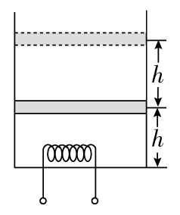

**（1）气体的压强；**

**（2）这段时间内气体的内能增加了多少？**

**（3）这段时间内气体的温度升高了多少？**

**答案　（1）*p*0＋　（2）*Q*－（*p*0*S*＋*mg*）*h*　（3）273＋*t***

**解析　（1）对活塞，由平衡条件可得**

***p*0*S*＋*mg* = *pS*，则*p* = *p*0＋。**

**（2）由于上升过程气体发生等压变化，则气体对外做功为**

***W* = *pSh* = *Sh* = （*p*0*S*＋*mg*）*h***

**由热力学第一定律得Δ*U* = *Q*－*W* = *Q*－（*p*0*S*＋*mg*）*h*。**

**（3）由盖—吕萨克定律得 =**

**= ，解得*t*′ = 273＋2*t***

**Δ*t* = *t*′－*t* = 273＋*t*。**

## 板块三 高考模拟·随堂集训

1.[2015·北京高考]下列说法正确的是（　　）

（A）物体放出热量，其内能一定减小

（B）物体对外做功，其内能一定减小

（C）物体吸收热量，同时对外做功，其内能可能增加

（D）物体放出热量，同时对外做功，其内能可能不变

答案　C

解析　由热力学第一定律Δ*U* = *W*＋*Q*可知，若物体放出热量，但外界对物体做正功，则Δ*U*不一定为负值，即内能不一定减少，故A项错误；同理可分析出，B项和D项错误，C项正确。

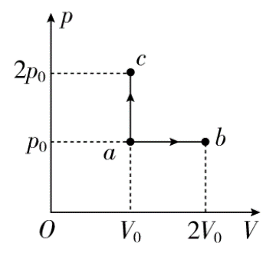2.[2015·福建高考] 如图，一定质量的理想气体，由状态*a*经过ab过程到达状态b或者经过ac过程到达状态c。设气体在状态b和状态c的温度分别为*T*b和*T*c，在过程ab和ac中吸收的热量分别为*Q*ab和*Q*ac。则（ ）

（A）*T*b＞*T*c，*Q*ab＞*Q*ac （B）*T*b＞*T*c，*Q*ab＜*Q*ac

（C）*T*b = *T*c，*Q*ab＞*Q*ac （D）*T*b = *T*c，*Q*ab＜*Q*ac

解析　由理想气体状态方程知 = = ，故*Tc* = *Tb*；过程*ab*和*ac*中内能改变量相同，*ac*过程气体体积不变，做功为0，*W*1 = 0，*ab*过程气体体积增大，气体对外做功，*W*2＜0，由热力学第一定律*Q*＋*W* = *ΔU*知*Qac*＜*Qab*，选项C正确。

3.[2015·重庆高考]某驾驶员发现中午时车胎内的气压高于清晨时的，且车胎体积增大。若这段时间胎内气体质量不变且可视为理想气体，那么（　　）

（A）外界对胎内气体做功，气体内能减小

（B）外界对胎内气体做功，气体内能增大

（C）胎内气体对外界做功，内能减小

（D）胎内气体对外界做功，内能增大

答案　D

解析　中午比清晨时温度高，所以中午胎内气体分子平均动能增大，理想气体的内能由分子动能决定，因此内能增大；车胎体积增大，则胎内气体对外界做功，所以只有D项正确。

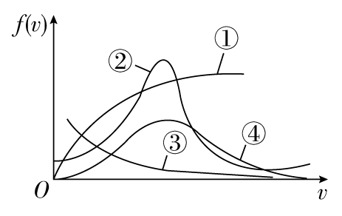4．[2014·福建高考]如图所示，横坐标*v*表示分子速率，纵坐标*f*（*v*）表示各等间隔速率区间的分子数占总分子数的百分比。图中曲线能正确表示某一温度下气体分子麦克斯韦速率分布规律的是（　　）

（A）曲线① （B）曲线②

（C）曲线③ （D）曲线④

答案　D

解析　本题考查气体分子速率分布规律，意在考查考生对气体分子速率分布规律的理解能力。某一温度下气体分子的麦克斯韦速率呈“中间多，两头少”的分布，故选项D正确。

5.[2014·重庆高考]重庆出租车常以天然气作为燃料。加气站储气罐中天然气的温度随气温升高的过程中，若储气罐内气体体积及质量均不变，则罐内气体（可视为理想气体）（　　）

（A）压强增大，内能减小

（B）吸收热量，内能增大

（C）压强减小，分子平均动能增大

（D）对外做功，分子平均动能减小

答案　B

解析　储气罐中气体体积不变，气体不做功，当温度升高时，气体压强增大，气体内能增大，分子平均动能增大；由热力学第一定律可知，气体一定吸热，故选项B正确。

6.[2013·山东高考]下列关于热现象的描述正确的一项是（　　）

（A）根据热力学定律，热机的效率可以达到100%

（B）做功和热传递都是通过能量转化的方式改变系统内能的

（C）温度是描述热运动的物理量，一个系统与另一个系统达到热平衡时两系统温度相同

（D）物体由大量分子组成，其单个分子的运动是无规则的，大量分子的运动也是无规律的

答案　C

解析　热机的效率不可能达到100%，A错误。做功是能量转化的过程，热传递是能量转移的过程，B错误。若两系统温度不同，内能将从高温物体传递到低温物体，否则两系统未达到热平衡，C正确。大量分子的运动是具有统计规律的，D错误。

7．[2015·广东肇庆模拟]（多选）如图所示，导热的汽缸开口向下，缸内活塞封闭了一定质量的理想气体，活塞可自由滑动且不漏气，活塞下挂一个沙桶，沙桶装满沙子时，活塞恰好静止。现将沙桶底部钻一个小洞，让细沙慢慢漏出，汽缸外部温度恒定不变。则（　　）

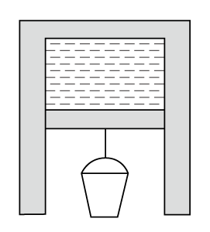

（A）缸内气体压强减小，内能增加

（B）缸内气体压强增大，内能不变

（C）缸内气体压强增大，内能减少

（D）外界对缸内气体做功

答案　BD

解析　设活塞质量为*m*，横截面积为*S*，大气压为*p*0，则以活塞为研究对象，根据平衡条件得：汽缸内气体的压强*p* = *p*0－，由于*m*减小，则*p*增大，即气体的压强增大，气体被压缩，外界对气体做功。由于汽缸是导热的，气体的温度与环境相等，保持不变，其内能不变。故B、D正确，A、C错误。

8．[2015·沈阳质检]（多选）如图所示，某同学将空的薄金属筒开口向下压入水中，设水温均匀且恒定，筒内空气无泄漏，不计气体分子间相互作用，则被淹没的金属筒在缓慢下降的过程中，筒内空气体积减小，同时有（　　）

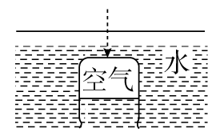

（A）从外界吸热 （B）内能增大

（C）向外界放热 （D）内能减小

E.内能不变

答案　CE

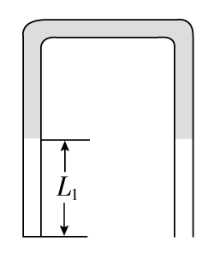解析　金属筒在缓慢下降的过程中，水温均匀且恒定，则气体温度不变、内能不变；根据玻意耳定律可知，气体体积减小，则压强增大，所以外界对气体做功，由热力学第一定律知气体向外界放热，选项C、E正确。

9．[2016·河北廊坊质检]如图所示，粗细均匀、导热良好、装有适量水银的倒U形管竖直放置，右端与大气相通，左端封闭气柱长*L*1 = 20 cm（可视为理想气体），两管中水银面等高。先将右端与一低压舱（未画出）接通，稳定后左管水银面高出右管水银面*h* = 10 cm。（环境温度不变，大气压强*p*0 = 75 cmHg）

（1）求稳定后低压舱内的压强（用“cmHg”做单位）；

（2）此过程中外界对左管内气体________（填“做正功”“做负功”“不做功”），气体将________（填“吸热”或“放热”）。

答案　（1）70　（2）做负功　吸热

解析　（1）设U形管横截面积为*S*，右端与大气相通时左管中封闭气体压强为*p*1，右端与一低压舱接通后左管中封闭气体压强为*p*2，气柱长度为*L*2，稳定后低压舱内的压强为*p*，左管中封闭气体发生等温变化，根据玻意耳定律得

*p*1*V*1 = *p*2*V*2

*p*1 = *p*0

*p*2 = *p*－*ph*

*V*1 = *L*1*S*

*V*2 = *L*2*S*

*h* = 2（*L*2－*L*1）

联立各式，代入数据得*p* = 70 cmHg

（2）此过程气体体积增大，外界对气体做负功，温度不变，内能不变，故吸热。

## 板块四 限时·规范·特训

E:\电子稿\金版教程（魏）\2016\3.6\课件-物理（高三一轮书\闹钟.tif　　时间：45分钟　E:\电子稿\金版教程（魏）\2016\3.6\课件-物理（高三一轮书\满分.tif满分：100分

一、选择题（本题共12小题，每小题6分，共72分。其中1～4为单选，5～12为多选）

1.如图所示为电冰箱的工作原理示意图。压缩机工作时，强迫制冷剂在冰箱内外的管道中不断循环，在蒸发器中的制冷剂汽化吸收箱体内的热量，经过冷凝器时制冷剂液化，放出热量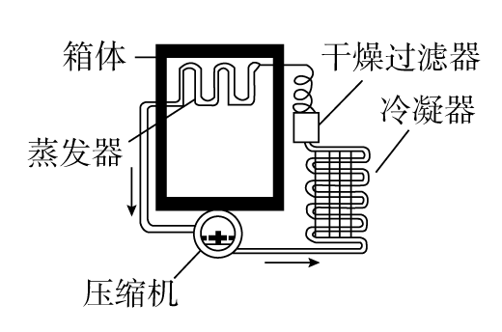到箱体外。

下列说法正确的是（　　）

（A）热量可以自发地从冰箱内传到冰箱外

（B）电冰箱的制冷系统能够不断地把冰箱内的热量传到外界，是因为其消耗了电能

（C）电冰箱的工作原理违反热力学第一定律

（D）电冰箱的工作原理违反热力学第二定律

答案　B

解析　热力学第一定律是热现象中内能与其他形式能的转化规律，是能的转化和守恒定律的具体表现，适用于所有的热学过程，故C不正确；由热力学第二定律可知，热量不能自发地从低温物体传到高温物体，除非有外界的影响或帮助。电冰箱把热量从低温的内部传到高温的外部，需要压缩机的帮助并消耗电能，故B正确，A、D错误。

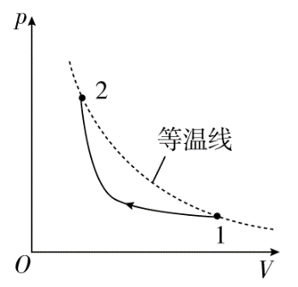2．已知理想气体的内能与温度成正比，如图所示的实线为汽缸内一定质量的理想气体由状态1到状态2的变化曲线，则在整个过程中汽缸内气体的内能（　　）

（A）先增大后减小

（B）先减小后增大

（C）单调变化

（D）保持不变

答案　B

解析　由*p*­*V*图象可知，理想气体由状态1到2的过程中，温度先降低后升高，而一定质量的理想气体内能完全由温度来决定，所以缸内气体的内能先减小，后增大，B选项正确。A、C、D选项都是错误的。

3.如图，内壁光滑、导热良好的汽缸中用活塞封闭有一定质量的理想气体。当环境温度升高时，下列对缸内气体说法正确的是（　　）

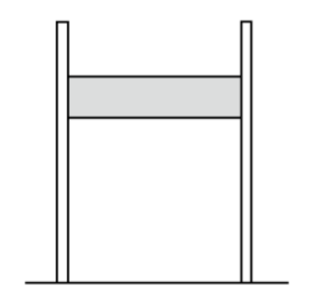

（A）内能减少

（B）对外做功

（C）压强增大

（D）分子间的引力和斥力都增大

答案　B

解析　因汽缸导热良好，故环境温度升高时封闭气体温度亦升高，而一定质量的理想气体内能只与温度有关，故封闭气体内能增大，A错误。因汽缸内壁光滑，由活塞受力平衡有*p*0*S*＋*mg* = *pS*，即缸内气体的压强*p* = *p*0＋不变，C错误。由盖—吕萨克定律 = 恒量可知气体体积膨胀，对外做功，B正确。理想气体分子间除碰撞瞬间外无相互作用力，故D错误。

4.如图所示，一定质量的理想气体密封在绝热（即与外界不发生热交换）容器中，容器内装有一可以活动的绝热活塞。今对活塞施加一竖直向下的压力*F*，使活塞缓慢向下移动一段距离后，气体的体积减小。若忽略活塞与容器壁间的摩擦力，则被密封的气体（　　）

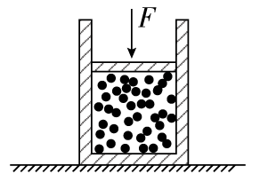

（A）温度升高，压强增大，内能减少

（B）温度降低，压强增大，内能减少

（C）温度升高，压强增大，内能增加

（D）温度降低，压强减小，内能增加

答案　C

解析　在压力*F*作用下，活塞缓慢向下移动，外界对气体做功，而容器是绝热的，没有热交换，所以封闭的理想气体内能增加，温度升高，体积减小所以压强增大，因此C选项正确，A、B、D选项是错误的。

5.如图所示，导热的汽缸固定在水平地面上，用活塞把一定质量的理想气体封闭在汽缸中，汽缸的内壁光滑。现用水平外力*F*作用于活塞杆，使活塞缓慢地向右移动，在此过程中如果环境温度恒定，下列说法正确的是（　　）

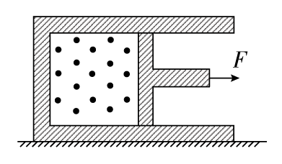

（A）每个气体分子的速率都不变

（B）气体分子平均动能不变

（C）水平外力*F*逐渐变大

（D）气体对外界做功，气体内能减小

E.气体对外界做功，吸收热量

答案　BCE

解析　汽缸导热，活塞缓慢移动，气体的温度始终与环境温度相同。温度是分子平均动能的标志，所以气体分子平均动能不变，但单个分子的动能或速率会发生变化，A项错误，B项正确；由理想气体方程 = *C*可知，*T*不变，*V*增加，*p*减小，设外界大气压强为*p*0，活塞的横截面积为*S*，选活塞为研究对象，由平衡条件可知，*F* = *p*0*S*－*pS*，所以水平外力*F*逐渐变大，C项正确；理想气体的温度不变，内能不变，Δ*U* = 0，气体膨胀对外做功，*W*＜0，由热力学第一定律*W*＋*Q* = Δ*U*可知，*Q*＞0，气体吸热，D项错误，E项正确。

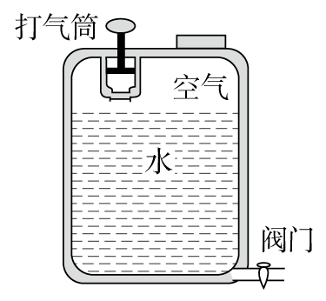6.下图为某同学设计的喷水装置，内部装有2 L水，上部密封1 atm的空气0.5 L，保持阀门关闭，再充入1 atm的空气0.1 L，设在所有过程中空气可看作理想气体，且温度不变，下列说法正确的有（ ）

（A）充气后，密封气体压强增加

（B）充气后，密封气体分子的平均动能增加

（C）打开阀门后，密封气体对外界做正功

（D）打开阀门后，不再充气也能把水喷光

答案　AC

解析　由*pV* = *nRT*知，当*V*、*T*不变时，*n*增加，*p*增大，故A对。密封气体的温度不变，密封气体分子的平均动能就不变，故B错。通过公式*p*1*V*1＋*p*2*V*2 = *pV*1计算出，密封气体压强变为1.2 atm，大于外界压强，故打开阀门后气体就会压水把水喷出，显然密封气体对外界做正功，密封气体体积变大，压强变小，当密封气体压强与装置内剩余水的压强之和与外界压强相等的时候，就不再喷水了，故C对，D错。

7.下列说法正确的是（　　）

（A）一切与热现象有关的宏观物理过程都是不可逆的

（B）一定质量的气体在绝热膨胀的过程中，温度一定降低

（C）内能不同的物体，它们的分子热运动的平均动能可能相同

（D）一定质量的气体在等容变化的过程中吸热，内能不一定增加

E.热量可以由低温物体传给高温物体

答案　ACE

解析　一切与热现象有关的宏观自然过程，朝某个方向可以自发地进行，而相反的过程，即使不违背能量守恒定律，也不会自发地进行，选项A正确；气体向真空自由膨胀，*W* = 0，且绝热过程*Q* = 0，根据热力学第一定律可知，气体的内能不变，即气体温度不变，选项B错误；物体的内能取决于分子热运动的平均动能、分子势能及分子数目三个因素，故选项C正确；等容过程*W* = 0，吸热*Q*＞0，由热力学第一定律可知，气体的内能一定增加，选项D错误；热量可以由低温物体传给高温物体，但不会自发地由低温物体传给高温物体，选项E正确。

8.对于一定质量的理想气体，下列说法正确的是（　　）

（A）保持气体的压强不变，改变其温度，可以实现其内能不变

（B）若气体的温度逐渐升高，则其压强可以保持不变

（C）气体温度每升高1 K所吸收的热量与气体经历的过程有关

（D）当气体体积逐渐增大时，气体的内能一定减小

E.一定质量的物质，在一定的温度和压强下，汽化时吸收的热量与液化时放出的热量相等

答案　BCE

解析　因为一定质量的理想气体的内能仅决定于温度，所以选项A错误；一定质量的理想气体可以经历等压膨胀的过程，故选项B正确；因为做功和热传递都是指过程，所以选项C正确；气体体积增大的过程中，温度可能不变，可能升高，也可能降低，所以选项D错误；在一定温度和压强下，一定质量的物质，汽化时吸收的热量与液化时放出的热量相等，选项E正确。

9.根据热力学定律，下列说法中正确的是（　　）

（A）电冰箱的工作过程表明，热量可以从低温物体向高温物体传递

（B）空调机在制冷过程中，从室内吸收的热量少于向室外放出的热量

（C）科技的进步可以使内燃机成为单一热源的热机

（D）能的过度消耗使自然界的能量不断减少，形成“能源危机”

答案　AB

解析　显而易见，选项A正确。空调机在制冷过程中消耗了电能，总体上是放出热量，选项B正确。根据热力学第二定律，不可能制成一种循环工作的热机，从单一热源吸收热量，使之完全变为功而不引起其他变化，所以选项C错误。能量守恒是自然界普遍遵循的规律，能源危机的形成是由于在使用能源的过程中，能源的品质降低了，难以再利用，所以选项D错误。

10. 封闭在汽缸内一定质量的理想气体由状态*A*变到状态*D*，其体积*V*与热力学温度*T*的关系如右图所示，该气体的摩尔质量为*M*，状态*A*的体积为*V*0，温度为*T*0，*O*、*A*、*D*三点在同一直线上，阿伏加德罗常数为*N*A。

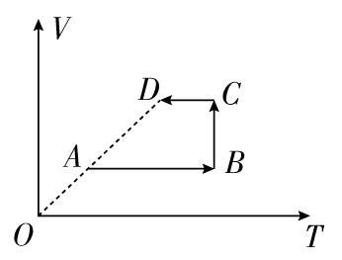

由状态*A*变到状态*D*过程中（　　）

（A）气体从外界吸收热量，内能增加

（B）气体体积增大，单位时间内与器壁单位面积碰撞的分子数减少

（C）气体温度升高，每个气体分子的动能都会增大

（D）气体的密度不变

答案　AB

解析　由状态*A*到状态*D*，温度升高，内能增加，体积变大，对外做功，由热力学第一定律知，气体一定从外界吸收热量，A正确；气体体积增大，单位时间内与器壁单位面积碰撞的分子数减少，B正确；温度升高，气体分子的平均动能增大，但每个气体分子的动能不一定增大，C错误；因气体体积增大了，所以气体的密度减小了，D错误。

11．如图所示，一定质量的理想气体从状态*A*依次经过状态*B*、*C*和*D*后再回到状态*A*。其中，*A*→*B*和*C*→*D*为等温过程，*B*→*C*和*D*→*A*为绝热过程（气体与外界无热量交换）。这就是著名的“卡诺循环”。该循环过程中，下列说法正确的是（　　）

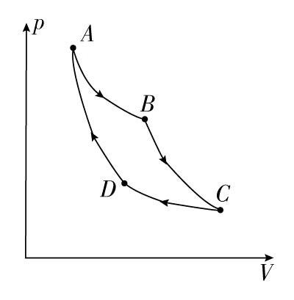

（A）*A*→*B*过程中，外界对气体做功

（B）*B*→*C*过程中，气体分子的平均动能增大

（C）*C*→*D*过程中，单位时间内碰撞单位面积器壁的分子数增多

（D）*D*→*A*过程中，气体分子的速率分布曲线发生变化

答案　CD

解析　*A*→*B*体积增大，气体对外做功，A错误；*B*→*C*体积增大，气体对外做功，*W*＜0、*Q* = 0，由热力学第一定律，Δ*U* = *W*＋*Q*知内能减少，温度降低，分子平均动能减小，B错误；*C*→*D*，*T*不变，*V*减小，*p*增大，C正确；*D*→*A*，*V*减小，外界对气体做功，*W*＞0，*Q* = 0，Δ*U*＞0，*T*增大，气体分子平均速率增大，速率分布曲线发生变化，D选项正确。

12.[2015·太原一中检测]二氧化碳是导致“温室效应”的主要原因之一，人类在采取节能减排措施的同时，也在研究控制温室气体的新方法，目前专家们正在研究二氧化碳的深海处理技术。在某次实验中，将一定质量的二氧化碳气体封闭在一可自由压缩的导热容器中，将容器缓慢移到海水某深处，气体体积减小为原来的一半，不计温度变化，则此过程中（　　）

（A）封闭气体对外界做正功

（B）封闭气体向外界传递热量

（C）封闭气体分子的平均动能增大

（D）封闭气体从外界吸收热量

E.封闭气体的压强增为原来的2倍

答案　BE

解析　因为气体的温度不变，所以气体分子的平均动能不变，选项C错误；当气体体积减小时，外界对气体做功，选项A错误；由热力学第一定律可得，封闭气体将向外界传递热量，选项D错误，B正确，由玻意耳定律可知，选项E正确。

#### 二、非选择题（本题共3小题，共28分）

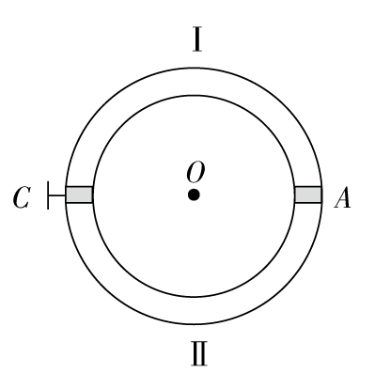13．（8分）如图所示，一环形玻璃管放在水平面内，管内封闭有一定质量的理想气体，一固定的活塞*C*和一能自由移动的活塞*A*将管内的气体分成体积相等的两部分Ⅰ、Ⅱ。现保持气体Ⅱ的温度不变为*T*0 = 300 K，对气体Ⅰ缓慢加热至*T* = 500 K，求此时气体Ⅰ、Ⅱ的体积之比。（活塞绝热且不计体积）

答案　5∶3

解析　设环形玻璃管内Ⅰ、Ⅱ两部分的初始体积为*V*0，加热前后两部分气体的压强分别为*p*0、*p*，Ⅰ中气体体积的增加量为Δ*V*，由理想气体状态方程，对Ⅰ中气体有 = ，由玻意耳定律，对Ⅱ中气体有*p*0*V*0 = *p*（*V*0－Δ*V*），解得Δ*V* = ，

故此时气体Ⅰ、Ⅱ的体积之比为 = 。

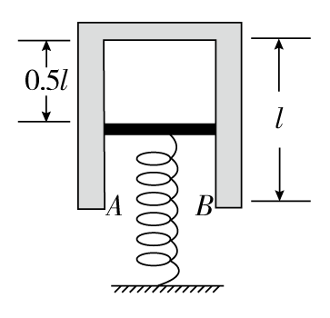14．（10分）如图所示，透热的汽缸内封有一定质量的理想气体，缸体质量*M* = 200 kg，活塞质量*m* = 10 kg，活塞面积*S* = 100 cm2。活塞与汽缸壁无摩擦且不漏气。此时，缸内气体的温度为27 ℃，活塞位于汽缸正中，整个装置都静止。已知大气压恒为*p*0 = 1.0×105 Pa，重力加速度为*g* = 10 m/s2。求：

（1）汽缸内气体的压强*p*1；

（2）汽缸内气体的温度升高到多少时，活塞恰好会静止在汽缸缸口*AB*处？此过程中汽缸内的气体是吸热还是放热？

答案　（1）3.0×105 Pa　（2）327 ℃　吸热

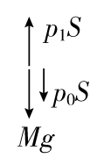

解析　（1）以汽缸为研究对象，受力分析：

列平衡方程：*Mg*＋*p*0*S* = *p*1*S*

解得：*p*1 = = ＋1.0×105 Pa = 3.0×105 Pa

（2）设缸内气体温度升到*t*2时，活塞恰好会静止在汽缸口。

该过程是等压变化过程，由盖—吕萨克定律得： =

= ，解得*t*2 = 327 ℃

气体体积增大，对外做功，同时温度升高内能增大，所以透热的汽缸一定从外界吸收热量。

15.（10分）下图中*A*、*B*汽缸的长度为*L* = 30 cm，横截面积为*S* = 20 cm2，*C*是可在汽缸内无摩擦滑动的、体积不计的活塞，*D*为阀门。整个装置均由导热材料制成。起初阀门关闭，*A*内有压强*pA* = 2.0×105 Pa的氮气，*B*内有压强*pB* = 1.0×105 Pa的氧气。阀门打开后，活塞*C*向右移动，最后达到平衡。

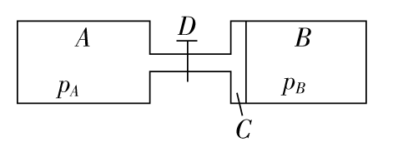

（1）求活塞*C*移动的距离及平衡后*B*中气体的压强；

（2）活塞*C*移动过程中*A*中气体对外做功为25 J，则*A*中气体是吸热还是放热？吸收或者放出的热量为多少？（假定氧气和氮气均为理想气体，连接汽缸的管道体积可忽略）

答案　（1）10 cm　1.5×105 Pa　（2）吸热　25 J

解析　（1）由玻意耳定律

对*A*部分气体有：*pALS* = *p*（*L*＋*x*）*S*

对*B*部分气体有：*pBLS* = *p*（*L*－*x*）*S*

代入相关数据解得

*x* = 10 cm，*p* = 1.5×105 Pa

（2）气体发生等温变化，内能不变，Δ*U* = 0

活塞*C*向右移动的过程中*A*中气体对外做功25 J，

*W* = －25 J

根据热力学第一定律，Δ*U* = *W*＋*Q*

所以*Q* = －*W* = 25 J，故*A*中气体从外界吸热，吸收的热量为25 J。